TRƯỜNG ĐẠI HỌC

**SƯ PHẠM KỸ THUẬT THÀNH PHỐ HỒ CHÍ MINH**





**KHOA ĐÀO TẠO CHẤT LƯỢNG CAO**

NGÀNH CÔNG NGHỆ THÔNG TIN

**TIỂU LUẬN CHUYÊN NGÀNH**

**XÂY DỰNG WEBSITE ĐĂNG TIN**

**VÀ TÌM KIẾM NHÀ TRỌ**

**SVTH: CHU MINH HOÀNG 17110139**

**PHẠM HUỲNH THANH LÂM 17110168**

**Khóa: 2017 – 2021**

 **Ngành: CÔNG NGHỆ THÔNG TIN**

 **` GVHD: ThS. TRẦN CÔNG TÚ**

TP. Hồ Chí Minh, tháng 12 năm 2020

|  |  |
| --- | --- |
|  | CỘNG HOÀ XÃ HỘI CHỦ NGHĨA VIỆT NAM  **Độc lập – Tự do – Hạnh phúc**  --------  *Tp. Hồ Chí Minh, ___tháng 12, 2020* |

# **NHIỆM VỤ TIỂU LUẬN CHUYÊN NGÀNH**

|  |  |  |  |  |
| --- | --- | --- | --- | --- |
| Họ tên sinh viên: Chu Minh Hoàng | | | MSSV: 17110139 | |
| Họ tên sinh viên: Phạm Huỳnh Thanh Lâm | | | MSSV: 17110168 | |
| Chuyên ngành: Công nghệ thông tin ________________________________ | | | Lớp: 17110CLST3 - ST1 | |
| Giảng viên hướng dẫn: ThS. TRẦN CÔNG TÚ | | | Điện thoại: 0983 674 375 | |
| Ngày nhận đề tài: 27/08/2020 | | | Ngày nộp đề tài: | |
| 1. Tên đề tài: Xây dựng website đăng tin và tìm kiếm nhà trọ. | | | | |
| 2. Các số liệu, tài liệu ban đầu:   * Hiện thực thuật toán bằng HTML, CSS, JS, Bootstrap, ASP.NET CORE 3.x, SQL Server, Angular. * Thiết kế trang web đăng tin và tìm kiếm nhà trọ. * Tham khảo tài liệu của w3school. | | | | |
| 3. Nội dung thực hiện đề tài:   * Nghiên cứu các thiết kế được một website đăng tin và tìm kiếm nhà trọ với đầy đủ các tính năng như: đăng tin, quản lý tin tức, tìm kiếm nhà trọ, thanh toán sau khi đăng tin, quản lý dịch vụ, quản lý nhân viên, … * Phân tích chức năng của website và lựa chọn phương án thiết kế website phù hợp. | | | | |
| 4. Sản phẩm:  Thiết kế và Xây dựng website đăng tin và tìm kiếm nhà trọ có đầy đủ các chức năng cơ bản. | | | | |
|  | | | **GIẢNG VIÊN HƯỚNG DẪN**  *(Kí và ghi rõ họ tên)* | |
|  | | |  | |
|  | CỘNG HOÀ XÃ HỘI CHỦ NGHĨA VIỆT NAM  **Độc lập – Tự do – Hạnh phúc**  --------  *Tp. Hồ Chí Minh, ___ tháng 12, 2020* | |

**PHIẾU NHẬN XÉT CỦA GIÁO VIÊN HƯỚNG DẪN**

Họ và tên sinh viên: Chu Minh Hoàng Mã số sinh viên: 17110139

Họ và tên sinh viên: Phạm Huỳnh Thanh Lâm Mã số sinh viên: 17110168

Ngành: Công nghệ thông tin.

Tên đề tài: Xây dựng website đăng tin và tìm kiếm nhà trọ.

Họ và tên giáo viên hướng dẫn: ThS. TRẦN CÔNG TÚ

**NHẬN XÉT**

1. Về nội dung đề tài & khối lượng thực hiện:

.................................................................................................................................

.................................................................................................................................

.................................................................................................................................

1. Ưu điểm:

.................................................................................................................................

.................................................................................................................................

.................................................................................................................................

1. Khuyết điểm:

.................................................................................................................................

.................................................................................................................................

.................................................................................................................................

1. Đề nghị cho bảo vệ hay không?

.................................................................................................................................

1. Đánh giá loại:

.................................................................................................................................

1. Điểm: …………… (bằng chữ………………………………………………....)

*Tp. Hồ Chí Minh, ngày tháng 12, 2020*

**GIẢNG VIÊN HƯỚNG DẪN**

|  |  |
| --- | --- |
|  | CỘNG HOÀ XÃ HỘI CHŨ NGHĨA VIỆT NAM  **Độc lập – Tự do – Hạnh phúc**  --------  *Tp. Hồ Chí Minh, ___ tháng 12, 2020* |

**PHIẾU NHẬN XÉT CỦA GIÁO VIÊN PHẢN BIỆN**

Họ và tên sinh viên: Chu Minh Hoàng Mã số sinh viên: 17110139

Họ và tên sinh viên: Phạm Huỳnh Thanh Lâm Mã số sinh viên: 17110168

Ngành: Công nghệ thông tin.

Tên đề tài: Xây dựng website đăng tin và tìm kiếm nhà trọ.

Họ và tên giáo viên phản biện:

**NHẬN XÉT**

1. Về nội dung đề tài & khối lượng thực hiện:

.................................................................................................................................

.................................................................................................................................

.................................................................................................................................

1. Ưu điểm:

.................................................................................................................................

.................................................................................................................................

.................................................................................................................................

1. Khuyết điểm:

.................................................................................................................................

.................................................................................................................................

.................................................................................................................................

1. Đề nghị cho bảo vệ hay không?

.................................................................................................................................

1. Đánh giá loại:

.................................................................................................................................

1. Điểm: ................. (bằng chữ................................................................................)

*Tp. Hồ Chí Minh, ngày tháng 12, 2020*

**GIẢNG VIÊN PHẢN BIỆN**

# **LỜI CẢM ƠN**

Lời đầu tiên, nhóm thực hiện xin được phép gửi lời cảm ơn chân thành đến khoa Đào tạo Chất Lượng Cao – Trường Đại học Sư phạm Kỹ thuật Thành phố Hồ Chí Minh đã tạo mọi điều kiện thuận lợi nhất cho nhóm thực hiện có cơ hội được tự do tiếp cận, tham khảo, mở rộng thêm kiến thức trong lĩnh vực Công nghệ thông tin nói chung và môn Tiểu Luận Chuyên Ngành nói riêng.

Lời cảm ơn trân trọng nhất nhóm thực hiện xin chân thành gửi đến Thầy **Trần Công Tú** – người đã dùng mọi tâm huyết và tri thức của người Thầy, cùng đồng hành và trực tiếp hướng dẫn và tạo mọi điều kiện thuận lợi giúp đỡ cho nhóm phát huy hết khả năng cũng như nâng cao kiến thức trong suốt quá trình học tập, đặc biệt là trong quá trình chuẩn bị và thực hiện Tiểu luận chuyên ngành. Cảm ơn sự nhiệt tình của Thầy, là động lực vô cùng to lớn giúp nhóm thực hiện thực hiện, kiên trì trong suốt quá trình thực hiện đề tài và khám phá ra những kiến thức mới đầy thú vị và bổ ích liên quan đến đề tài mà cụ thể là đề tài **Xây dựng website đăng tin và tìm kiếm nhà trọ**.

Cuối cùng nhóm thực hiện kính chúc quý thầy cô dồi dào sức khỏe, niềm tin để tiếp tục sự nghiệp cao quý của mình là truyền đạt kiến thức cho thế hệ mai sau.

Nhóm thực hiện xin chân thành cám ơn.

*TPHCM*, ngày tháng 12 năm 2020

Sinh viên thực hiện

# **LỜI MỞ ĐẦU**

Thế giới ngày nay đã có nhiều tiến bộ mạnh mẽ về công nghệ thông tin từ một tiềm năng thông tin đã trở thành một tài nguyên thực sự, cùng với đó từ khi ra đời máy tính đã nhanh chóng phát triển và đóng một vai trò rất quan trọng trong nghiên cứu khoa học cũng như là đời sống. Những công việc hàng ngày đã dần được máy móc hóa để con người có thể sử dụng bớt sức lực hơn. Những nhu cầu được thực hiện điển hình như các trang thương mại điện tử để bán hàng, đặt hàng, mọi việc đang dần số hóa. Cùng với nhu cầu về tìm kiếm và đăng tin nhà trọ cũng không ngoại lệ, nhu cầu về nhà ở ngày càng cao đặc biệt là đối với những đối tượng là sinh viên hoặc nhân viên văn phòng chiếm số lượng lớn và nhu cầu thuê nhà của họ đang ở mức cao. Nhu cầu về đăng tin nhà trọ cũng chiếm một số lượng lớn, mô hình kinh doanh nhà trọ đang phát triển ở thành phố. Vậy nên nhóm chọn đề tài “Xây dựng website đăng tin và tìm kiếm nhà trọ”.

Hiện nay theo xu hướng của thị trường có rất nhiều website xây dựng để đăng tin và mua bán lớn như chotot123, mogi, homedy, .... Những website trên có rất nhiều chức năng khác nhau, nhưng nhóm thực hiện quyết định xây dựng website tập trung vào việc tìm kiếm và đăng tin nhà trọ.

# **MỤC LỤC**

**NHIỆM VỤ TIỂU LUẬN CHUYÊN NGÀNH**

**LỜI CẢM ƠN**

**LỜI MỞ ĐẦU**

**MỤC LỤC**

**DANH MỤC CÁC TỪ VIẾT TẮT**

**DANH MỤC CÁC BẢNG BIỂU**

**DANH MỤC CÁC BIỂU ĐỒ VÀ HÌNH ẢNH**

**CHƯƠNG 1 TỔNG QUAN** 1

**1.1** **Lý do chọn đề tài** 1

**1.2** **Mục tiêu** 1

**1.3** **Công nghệ sử dụng** 1

**CHƯƠNG 2 CƠ SỞ LÝ THUYẾT** 2

**2.1** **Angular framework** 2

**2.2** **ASP.NET API** 3

**2.3** **ASP.NET Entity Framework** 3

**2.4** **Microsoft SQL 2017** 3

**2.5** **Firebase** 4

**2.6** **Phần mềm chat trực tuyết tawk.to** 4

2.6.1 Giới thiệu 4

2.6.2 Mục đích 4

**CHƯƠNG 3 PHÂN TÍCH VÀ THIẾT KẾ** 5

**3.1** **Khảo sát hiện trạng** 5

**3.1.1** **Khảo sát hệ thống phongtro123** 5

3.1.2 Trang web tham khảo, khảo sát: Chợ Tốt Nhà 13

3.1.3 Trang web tham khảo, khảo sát: mogi 16

3.1.4 Khảo sát hệ thống phòng trọ: Homedy 20

3.1.5 Kết luận 27

**3.2** **Mô hình hóa yêu cầu** 32

3.2.1 Thiết kế usecase diagram 32

3.2.2 Đặc tả usecase 33

**3.3** **Sơ đồ trình tự (sequence diagram)** 63

**3.4** **Thiết kế cơ sở dữ liệu** 68

3.4.1 Mô hình liên kết thực thể 68

3.4.2 Mô hình quan hệ các bảng trong cơ sở dữ liệu 69

**3.5** **Thiết kế giao diện** 69

3.5.1 Giao diện dành cho người dùng 69

3.5.2 Giao diện admin và nhân viên 83

**CHƯƠNG 4 CÀI ĐẶT SẢN PHẨM** 84

**4.1** **Font end** 84

4.4.1 Cấu trúc ứng dụng 84

4.4.2 Các đoạn xử lý chính trong font-end 85

**4.2** **Back end** 86

4.2.1 Cấu trúc project API 86

4.2.2 Một số Function và Procedure 88

**4.3** **Sử dụng phần mềm thứ ba tawk.to** 89

**CHƯƠNG 5 TỔNG KẾT** 90

**5.1** **Kết quả đạt được** 90

**5.2** **Ưu điểm** 91

**5.3** **Nhược điểm** 91

**5.4** **Khó khăn** 92

**5.5** **Bài học kinh nghiệm** 92

**5.6** **Hướng phát triển** 92

**TÀI LIỆU THAM KHẢO** 93

**PHỤ LỤC** 94

Phụ lục I: Cài đặt môi trường phát triển 94

Phụ lục II: Tạo một ứng dụng Angular application 94

# **DANH MỤC CÁC TỪ VIẾT TẮT**

CSDL: Cơ sở dữ liệu

ORM: Object Relational Mapping

ĐT: Đồng tốt

HCM: Hồ Chí Minh

BDS: Bất động sản

# **DANH MỤC CÁC BẢNG BIỂU**

**Bảng 3.1:** Đặc tả usecase đăng nhập số điện thoại 33

**Bảng 3.2:** Đặc tả usecase đăng nhập tài khoản xã hội 35

**Bảng 3.3:** Đặc tả usecase đăng nhập tài khoản google 36

**Bảng 3.4:** Đặc tả usecase đăng ký bằng số diện thoại 38

**Bảng 3.5:** Đặc tả usecase đăng ký bằng tài khoản xã hội 39

**Bảng 3.6:** Đặc tả usecase đăng ký bằng tài khoản xã hội Google 41

**Bảng 3.7:** Đặc tả usecase tìm kiếm thông tin hình ảnh 42

**Bảng 3.8:** Đặc tả usecase tìm kiếm thông tin theo loại nhà trọ 43

**Bảng 3.9:** Đặc tả usecase tìm kiếm thông tin theo khu vực 45

**Bảng 3.10:** Đặc tả usecase đăng tin 46

**Bảng 3.11:** Đặc tả usecase xem chi tiết tin 47

**Bảng 3.12:** Đặc tả usecase xem dánh sách tin đăng 49

**Bảng 3.13:** Đặc tả usecase xem bảng giá dịch vụ 50

**Bảng 3.14:** Đặc tả usecase xem thông tin cá nhân 51

**Bảng 3.15:** Đặc tả usecase thay đổi mật khẩu 52

**Bảng 3.16:** Đặc tả usecase chat 54

**Bảng 3.17:** Đặc tả usecase đăng xuất 55

**Bảng 3.18:** Đặc tả usecase khóa tài khoản user 57

**Bảng 3.19:** Đặc tả usecase them admin 58

**Bảng 3.20:** Đặc tả usecase sửa thông tin admin 60

**Bảng 3.21:** Đặc tả usecase khóa admin 61

# **DANH MỤC CÁC BIỂU ĐỒ VÀ HÌNH ẢNH**

**Hình 3.1:** Khu vực nổi bật 6

**Hình 3.2:** Tin nổi bật 6

**Hình 3.3:** Thông tin chi tiết 7

**Hình 3.4:** Thông tin người đăng liên hệ 7

**Hình 3.5:** Các tin đăng 8

**Hình 3.6:** Thông tin footer 8

**Hình 3.7:** Xác thực số điện thoại 12

**Hình 3.8:** Thông tin chi tiết nhà trọ 18

**Hình 3.9:** Sơ đồ use case 32

**Hình 3.10:** Sơ đồ sequence diagram login 63

**Hình 3.11:** Sơ đồ sequence diagram quản lý duyệt tin 63

**Hình 3.12:** Sơ đồ sequence diagram register 64

**Hình 3.13:** Sơ đồ sequence diagram tìm kiếm 65

**Hình 3.14:** Sơ đồ sequence diagram đăng tin 66

**Hình 3.15:** Sơ đồ sequence diagram đổi số điện thoại 67

**Hình 3.16:** Sơ đồ sequence diagram quản lý bill 67

**Hình 3.17:** Mô Hình liên kết thực thể 68

**Hình 3.18:** Mô hình quan hệ các bảng trong cơ sở dữ liệu 69

**Hình 3.19:** Trang chủ 69

**Hình 3.20:** Trang thông tin cá nhân 70

**Hình 3.21:** Trang quản lý đăng tin 70

**Hình 3.22:** Trang đăng tin 70

**Hình 3.23:** Trang nhà trọ theo từng loại 71

**Hình 3.24:** Trang chi tiết sản phẩm 71

**Hình 3.25:** Trang đăng nhập, đăng 71

**Hình 3.26:** Trang quản lý nhân viên 83

**Hình 3.27:** Trang quản lý duyệt tin 83

**Hình 4.1:** Script nhúng widget bên thứ ba tawk.to 85

**Hình 4.2:** Function load hình ảnh lên firebase và tải link url 86

**Hình 4.3:** Function gửi mã code về điện thoại 86

**Hình 4.4:** Script nhúng widget bên thứ ba tawk.to 89

# **CHƯƠNG 1 TỔNG QUAN**

## **Lý do chọn đề tài**

Nhằm hiểu thêm về cách tạo ra một trang website có các chức năng cơ bản. Hiểu thêm về cách tạo website bằng Angular và ASP.Net Core. Đồng thời phục vụ chon nhu cầu tìm kiếm nhà trọ của mọi người đặc biệt là sinh viên hoặc nhân viên văn phòng một cách nhanh nhất và dễ dàng nhất. Ngoài ra, còn phục vụ cho việc đăng tin của người dung hay doanh nghiệp

## **Mục tiêu**

Mục tiêu của sản phẩm là tạo ra một trang web giúp người chủ nhà trọ có thể đăng tin nhà trọ của mình lên trang web một cách dễ dàng, đồng thời hỗ trợ cho một lượng lớn sinh viên cũng như người có nhu cầu có thể vào xem được và liên hệ được với bên quản lý nhà trọ. Ngoài ra nắm bắt được nhu cầu của người dung trong việc xem chi tiết nhà trọ và liên hệ với người quản lý nhà trọ, họ có thể tìm kiếm được nhà trọ ở ngay nơi mình đang sống hoặc đang cần tìm, từ đó dễ dàng lựa chọn được nhà trọ vừa ý với bản thân.

## **Công nghệ sử dụng**

Nhằm xây dựng một ứng dụng phù hợp với vấn đề đặt ra về mặt lý thuyết, đề tài sẽ tìm hiểu và nghiên cứu các lĩnh vực sau:

* Tìm hiểu về Angular, ngôn ngữ lập trình JavaScript và các thư viện ứng dụng website.
* Nghiên cứu về CSDL SQL, Firebase để lưu trữ dữ liệu
* Tìm hiểu về bootstrap, HTML, CSS để thiết kế giao diện
* Tìm hiểu ASP.Net để viết Back-end
* Tìm hiểu thanh toán qua Paypal (thẻ Visa)

# **CHƯƠNG 2 CƠ SỞ LÝ THUYẾT**

## **Angular framework**

Angular được xem là một open source (mã nguồn mở) hay frameworks miễn phí chuyên dụng cho công việc thiết kế web. Angular được phát triển từ những năm 2009 và được duy trì bởi Google. Frameworks này được xem là frameworks front end mạnh mẽ nhất chuyên dụng bởi các lập trình viên cắt HTML cao cấp.[1]

Angular được ứng dụng rộng rãi với mục đích xây dựng project Single Page Application (SPA). Hiện tại, Version stable của Angular là Angular 9 (released on February 7, 2020) với TypeScript 3.6 và 3.7. [1]

* Điểm nổi bật: [1]
* AngularJS được đánh giá là giải pháp dành cho các Single Page Application làm việc dễ dàng.
* Code Front end thường rất thân thiện nhờ khả năng Binding data lên trên các nền tảng HTML để có thể tạo ra mọi thao tác rất tuyệt.
* Bạn có thể dễ dàng Unit test
* Có thể tái sử dụng component dễ dàng hơn
* Hỗ trợ cho các lập trình viên có thể viết code được ít hơn với nhiều chức năng hơn.
* Bạn có thể chạy AngularJS trên nhiều loại trình duyệt khác nhau lẫn PC hoặc mobile.
* Các đặc trưng cơ bản: [1]
* Được sử dụng để có thể phát triển dựa trên JavaScript.
* Angular có khả năng tạo các ứng dụng client-side dựa trên mô hình MVC.
* Angular sở hữu khả năng tương thích cao có thể tự động xử lý dễ dàng các mã Javascript sao cho phù hợp với các trình duyệt nhất.
* Khi có mã nguồn mở và miễn phí thì nó sẽ được sử dụng rộng rãi hơn.
* Thông thường, kiến trúc của một ứng dụng Angular là dựa trên những ý tưởng liên quan đến Components. Mỗi một ứng dụng Angular thường bắt đầu với những level trên cùng tên gọi là Root Component.

## **ASP.NET API**

Thuật ngữ API là viết tắt của Application Programming Interface - Giao diện lập trình ứng dụng. ASP.NET Web API là một framework (khung làm việc), được cung cấp bởi Microsoft, giúp dễ dàng xây dựng API Web, tức là các dịch vụ dựa trên giao thức HTTP.  ASP.NET Web API là một nền tảng lý tưởng để xây dựng các dịch vụ Restful trên đỉnh .NET Framework. Các dịch vụ API Web này có thể được sử dụng bởi nhiều client khác nhau, chẳng hạn như: [2]

* Trình duyệt
* Ứng dụng di động
* Ứng dụng máy tính để bàn
* IOT, v.v.

## **ASP.NET Entity Framework**

Entity Framework là một ORM. Entity Framework [3]

ORM là một tập hợp các công nghệ cho phép làm việc với các hệ quản trị cơ sở dữ liệu quan hệ (Relational Database Management System, hay RDBMS) từ các ngôn ngữ hướng đối tượng và không cần trực tiếp [xử lý truy vấn SQL](https://tuhocict.com/thuc-thi-truy-van-sql-trong-c-lop-sqlcommand/). [3]

Các ORM như Entity Framework hỗ trợ người lập trình ánh xạ (hai chiều): class với cấu trúc bảng; object với bản ghi (hay hàng) trong bảng; thuộc tính (property) với cột của bảng; tập hợp object với tập hợp các bản ghi; tham chiếu sang object với quan hệ giữa các bảng. Trong quá trình này, tất cả các truy vấn SQL được ORM tự động sinh ra và thực thi. Người lập trình chỉ cần làm việc với các khái niệm quen thuộc của ngôn ngữ lập trình. [3]

## **Microsoft SQL 2017**

Microsoft SQL Server là một [hệ quản trị cơ sở dữ liệu quan hệ](https://vi.wikipedia.org/wiki/H%E1%BB%87_th%E1%BB%91ng_qu%E1%BA%A3n_l%C3%BD_c%C6%A1_s%E1%BB%9F_d%E1%BB%AF_li%E1%BB%87u_quan_h%E1%BB%87) được phát triển bởi [Microsoft](https://vi.wikipedia.org/wiki/Microsoft). Là một [máy chủ](https://vi.wikipedia.org/wiki/M%C3%A1y_ch%E1%BB%A7) [cơ sở dữ liệu](https://vi.wikipedia.org/wiki/C%C6%A1_s%E1%BB%9F_d%E1%BB%AF_li%E1%BB%87u), nó là một [sản phẩm phần mềm](https://vi.wikipedia.org/wiki/Ph%E1%BA%A7n_m%E1%BB%81m) có chức năng chính là lưu trữ và truy xuất dữ liệu theo yêu cầu của các [ứng dụng phần mềm](https://vi.wikipedia.org/wiki/Ph%E1%BA%A7n_m%E1%BB%81m_%E1%BB%A9ng_d%E1%BB%A5ng) khác. Có thể chạy trên cùng một máy tính hoặc trên một máy tính khác trên mạng (bao gồm cả Internet). [4]

Microsoft tiếp thị ít nhất một chục phiên bản Microsoft SQL Server khác nhau, nhắm vào các đối tượng khác nhau và cho khối lượng công việc khác nhau, từ các ứng dụng máy đơn nhỏ đến các ứng dụng Internet lớn có nhiều [người dùng đồng thời](https://vi.wikipedia.org/w/index.php?title=Ng%C6%B0%E1%BB%9Di_s%E1%BB%AD_d%E1%BB%A5ng_%C4%91%E1%BB%93ng_th%E1%BB%9Di&action=edit&redlink=1" \o "Người sử dụng đồng thời (trang chưa được viết)). [4]

## **Firebase**

Firebase là một dịch vụ cơ sở dữ liệu thời gian thực được cung cấp bởi Google và hoạt động trên nền tảng đám mây. Nó giúp các lập trình phát triển nhanh các ứng dụng di động bằng cách đơn giản hóa các thao tác với cơ sở dữ liệu, lưu trữ và đồng bộ dữ liệu người dùng thời gian thực. Các ứng dụng hỗ trợ tính năng này có thể lưu trữ và lấy dữ liệu từ máy chủ rất nhanh. Các dữ liệu được lưu trữ trong hệ thống cơ sở dữ liệu hỗ trợ NoSQL và được đặt trên nền tảng máy chủ đám mây. Dữ liệu được ghi và đọc với thời gian thấp nhất tính bằng mili giây. Nền tảng này hỗ trợ đồng bộ hóa dữ liệu của người dùng kể cả khi không có kết nối mạng. Tạo nên trải nghiệm xuyên suốt bất chấp tình trạng kết nối internet của người sử dụng. [5]

## **Phần mềm chat trực tuyết tawk.to**

### Giới thiệu

Tawk.to là phần mềm chat trực tuyến được hỗ trợ miễn phí nhằm giúp tương tác giữa khách hàng với chủ website. Giúp hỗ trợ giải đáp những thắc mắc của khách hàng nhanh nhất có thể như vậy nhằm giúp cho doanh nghiệp tăng doanh số và doanh thu lên nhanh chóng. [6]

### Mục đích

Tích hợp tawk.to giúp hỗ trợ giao tiếp giữa khách hàng với website, giúp giải đáp thắc mắc của khách hàng, đồng thời giúp nhân viên chủ động tiếp cận và giao tiếp với khách hàng

# **CHƯƠNG 3 PHÂN TÍCH VÀ THIẾT KẾ**

## **Khảo sát hiện trạng**

### **Khảo sát hệ thống phongtro123**

#### Trước khi đăng nhập

##### *Trang chủ*

* Thanh đăng nhập

|  |
| --- |
| Đăng nhập |
| * Đăng nhập bằng số điện thoại, facebook hay google * Quên mật khẩu * Tạo tài khoản mới |

|  |
| --- |
| Quên mật khẩu |
| * Nhập số điện thoại để nhận lại xác thực |

|  |
| --- |
| Đăng ký |
| * Đăng ký bằng facebook * Đăng ký bằng Google * Đăng ký bằng Số điện thoại |

* Tìm kiếm

|  |
| --- |
| Tìm kiếm |
| * Lọc theo: * Loại tin * Tỉnh thành 63 tỉnh, cho phép ngõ tìm kiếm * Khoảng giá * Diện tích |

* Khu vực nổi bật

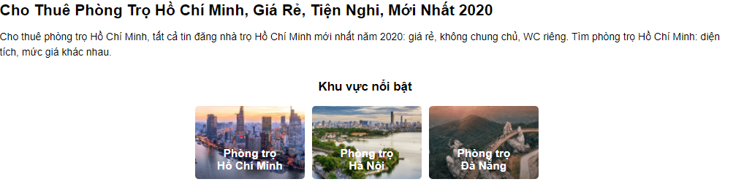

**Hình 3.1:** Khu vực nổi bật

* Tin nổi bật

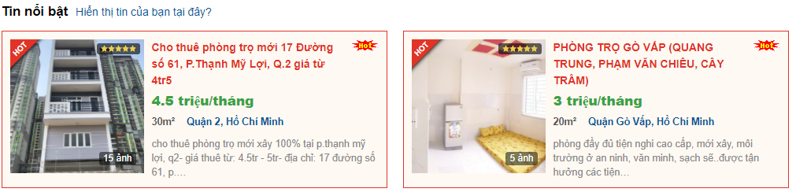

**Hình 3.2:** Tin nổi bật

Thông tin các nơi nhà trọ nổi bật với các thông tin: Hình ảnh, thông tin thuê, giá, diện tích, tỉnh thành, số sao đánh giá, …

Việc đánh giá sao + icon hot, vip tùy thuộc vào số tiền và chọn loại tin ở mục bảng giá dịch vụ

Nếu nhà trọ đăng hot sẽ hiện đỏ + icon hot

***Chi tiết***: (trang mới)



* Thông tin chi tiết

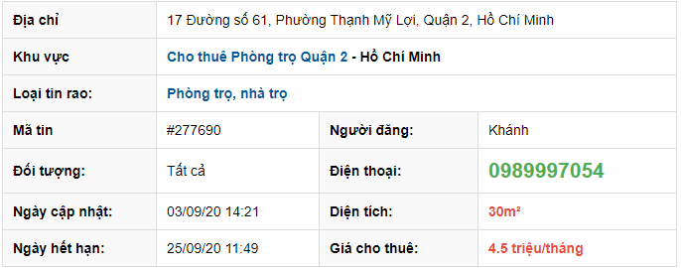

**Hình 3.3:** Thông tin chi tiết

* Mô tả chi tiết: Các thông về giá địa chỉ nội thất, địa chỉ, nội thất, thông tin liên hệ, hình ảnh
* Bản đồ tích hợp google map, giúp hiển thị vị trí nhà trọ trên bản đồ
* Chia sẽ thông tin

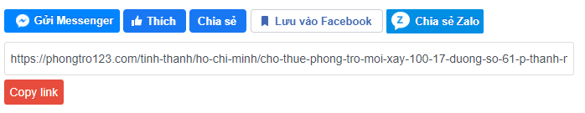

**Hình 3.4:** Thông tin người đăng liên hệ

Gửi phản hồi (trang mới)

* Danh sách các tin

Gồm: hình ảnh, thông tin, giá thành, khu vực diện, thời gian đăng, một số thông tin chi tiết

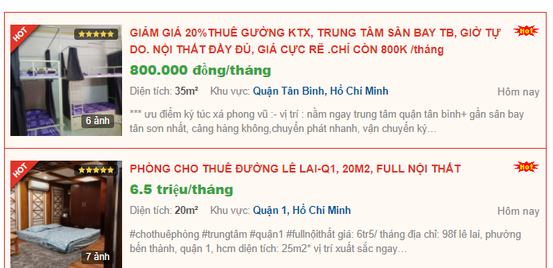

**Hình 3.5:** Các tin đăng

Phân trang các tin

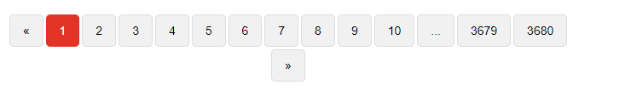

* Thông tin về lý do chọn website để đăng tin

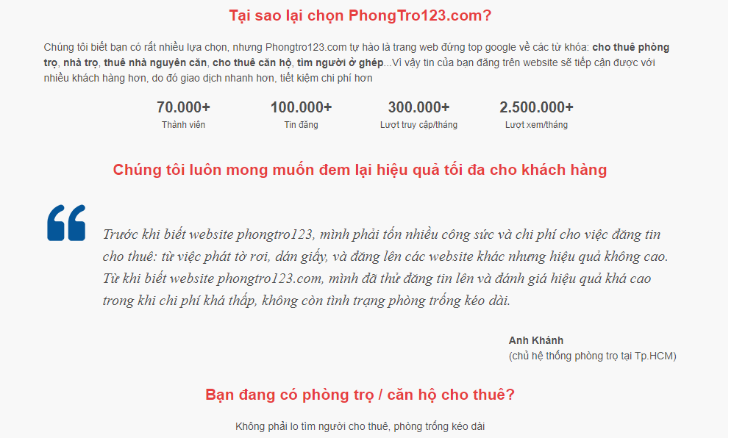

**Hình 3.6:** Thông tin footer

* Thông về cách thức hỗ trợ: Cho thuê trọ theo loại tin theo tỉnh thành phố. **ĐẶC BIỆT** dùng chatbox giúp trao đổi thông tin dễ dàng (đính file, icon, text)

##### *Trang chi tiết tin nhà trọ*

Ngoài các thông tin ở ***Chi tiết***

Ngoài ra còn liệt kê các thông tin nhà trọ thuộc quận huyện thành phố liên quan đến nhà trọ trên

Bên phải ngoài danh mục cho thuê còn có:

* Các thông tin thuê liên quan đang hot, vip, ...
* Xem theo quận thành phố liên quan thành phố của nhà trọ trên

##### *Các trang cho thuê phòng, nhà cho thuê, cho thuê căn hộ, cho thuê mặt bằng, tìm người ghép cặp:* Hiển thị thông tin như trang chủ như phần ở mục lọc tin

##### *Hướng dẫn sử dụng*

Hướng chi tiết các dùng: Hướng dẫn đăng tin, hướng dẫn nạp tiền, hướng dẫn quản lý tin rao

##### *Bảng giá dịch vụ*

* Giới thiệu về website
* Bảng giá đăng tin
* Các tin đăng theo loại tin, mỗi loại sẽ nói chi tiết về giá thành, thông tin, vị trí của tin trên website

Tin vip nổi bật:

* Là tin được ưu tiên hiển thị, vị trí cao nhất trong danh sách tin.
* Hiển thị thêm ở cột bên phải khi xem chi tiết tin đăng, tiếp cận được nhiều người xem hơn.
* Tiêu đề có màu đỏ **IN ĐẬM NỔI BẬT**, có khung viền màu đỏ thu hút người xem
* Có biểu tượng https://phongtro123.com/images/hot.gif
* Có 5 dấu sao ★★★★★
* Giá ngày: 50.000 đồng, giá tuần (7 ngày): 315.000 đồng, giá tháng (30 ngày): 1.200.000 đồng
* Đăng tối thiểu 3 ngày

=> **Ảnh mẫu vị trí**

Tin vip 1:

* Là tin được hiển thị sau tin vip nổi bật.
* Tiêu đề có màu đỏ **IN ĐẬM NỔI BẬT** thu hút người xem
* Có biểu tượng 
* Có 4 dấu sao ★★★★
* Giá ngày: 30.000 đồng, giá tuần (7 ngày): 190.000 đồng, giá tháng (30 ngày): 800.000 đồng
* Đăng tối thiểu 3 ngày

=> **Ảnh mẫu vị trí**

Tin vip 2:

* Là tin được hiển thị sau tin vip 1.
* Tiêu đề có màu vàng cam **IN ĐẬM NỔI BẬT** thu hút người xem
* Có biểu tượng 
* Có 3 dấu sao ★★★
* Giá ngày: 20.000 đồng, giá tuần (7 ngày): 133.000 đồng, giá tháng (30 ngày): 540.000 đồng
* Đăng tối thiểu 3 ngày

=> **Ảnh mẫu vị trí**

Tin vip 3:

* Là tin được hiển thị sau tin vip 2.
* Tiêu đề có màu xanh **IN ĐẬM NỔI BẬT** thu hút người xem
* Có biểu tượng 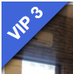
* Có 2 dấu sao ★★
* Giá ngày: 10.000 đồng, giá tuần (7 ngày): 63.000 đồng, giá tháng (30 ngày): 240.000 đồng
* Đăng tối thiểu 3 ngày

=> **Ảnh mẫu vị trí**

Tin thường:

* Là tin được hiển thị sau tin vip 3.
* Tiêu đề có màu xanh mặc định
* Giá ngày: 2.000 đồng, giá tuần (7 ngày): 12.000 đồng, giá tháng (30 ngày): 48.000 đồng
* Đăng tối thiểu 5 ngày

=> **Ảnh mẫu vị trí**

* Phương thức thanh toán

#### Sau khi đăng nhập:



Hiển thị thông tin người dùng đã đăng nhập, mã tài khoản, số dư

##### Xác nhận người dùng

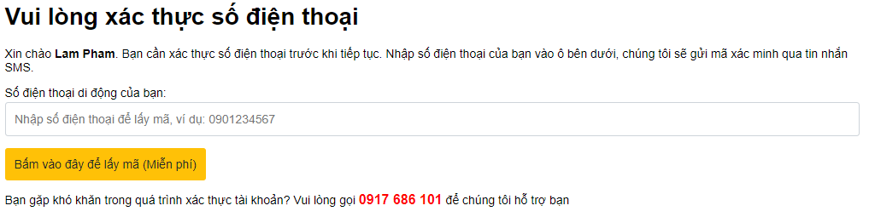

**Hình 3.7:** Xác thực số điện thoại

Để thực hiện người dùng phải xác nhận qua điện thoại. Sau khi xác thực sẽ báo thành công và nhảy qua trang user

##### Quản lý đăng tin:

Gồm mã tin, ảnh, tiêu đề, giá, ngày bắt đầu, ngày hết hạn, trạng thái (loại tin, lọc trạng thái)

##### Thông tin cá nhân

* Đổi số điện thoại: Nhập số điện thoại mới, tin nhắn gửi mã xác thực
* Đổi mật khẩu

##### Nạp tiền vào tài khoả

* Các phương thức nạp tiền
* Số dư tài khoản

##### Lịch sử nạp tiền:

Ngày nạp, mã giao dịch, phương thức, số tiền, khuyến mãi, trạng thái, ghi chú

##### Lịch sử thanh toán tin:

Thời gian, loại hoạt động, mã tin đăng, loại tin, phí, trạng thái

##### Đăng tin mới

* + Địa chỉ cho thuê
  + Thông tin mô tả**:** Chọn loại chuyên mục giống phần loại tin
  + Chọn hình thức đăng tin
  + Chọn phương thức thanh toán

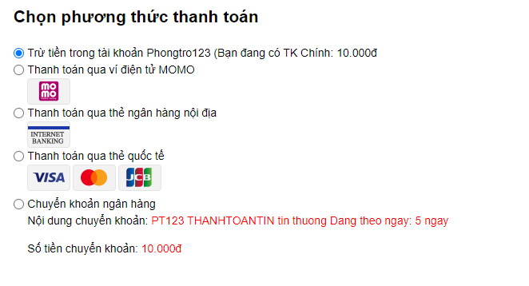

#### Kết luận

##### *Ưa điểm*

* Giao diện động dễ thu hút người dùng
* Hỗ trợ khách hàng đăng tin, bằng bảng dịch vụ cho biết vị trí loại nào sẽ đăng lên như thế nào, nằm ở đâu trong website.

##### *Nhược điểm*

* Số sao nhà trọ không được lấy theo của người tìm trọ.
* Tin được đăng luôn được tính phí không có đăng tin free, giới hạn tin phụ thuộc vào mức thành viên.

### Trang web tham khảo, khảo sát: Chợ Tốt Nhà

Link tham khảo: <https://nha.chotot.com/>

Thiết kế trang web: Màu chủ đạo là vàng, trắng và chữ màu đen

* Header gồm có: Trang chủ, Tôi bán, Chat, Thông báo, Thêm, Thanh tìm kiếm, Đăng nhập, Đăng tin
* Body bao gồm:
* Quảng cáo:
* Thông tin chính: Khám phá danh mục (bất động sản, thuê trọ, nhà bán, …).
* Footer: chứa thông tin ứng dụng, địa chỉ.

#### Trang đăng nhập

* Đăng nhập bằng số điện thoại
* Đăng nhập bằng Facebook
* Ghi nhớ tài khoản
* Ghi nhớ mật khẩu
* Đăng ký tài khoản

#### Trang chủ

Chứa các chức năng:

* **Tôi bán** (Nơi quản lý thông tin, người quan tâm, đăng ký đối với thông tin người dùng đã đăng)
* **Tài khoản đồng tốt**: đăng tin cần mất một khoản phí để duy trì (chức năng có thể phát triển thêm với mỗi gói với mệnh giá khác nhau sẽ được để ở trang đầu tiên, ưu tiên, nổi bật). Đồng Tốt (ĐT) là phương thức thanh toán được Chợ Tốt cung cấp cho người dùng, để chi trả cho các dịch vụ từ Chợ Tốt. Khi sử dụng Đồng Tốt để mua dịch vụ từ Chợ Tốt, 1 Đồng Tốt có giá trị tương đương với 1 Việt Nam Đồng (1 Đồng Tốt = 1 Việt Nam Đồng). Đối với các tài khoản đã đăng kí trên Chợ Tốt, Đồng Tốt không được dùng để thuyên chuyển giữa các tài khoản cá nhân khác nhau và cũng không quy đổi thành tiền mặt ra khỏi tài khoản.

#### Chat: Nơi trao đổi thông tin giữa người đăng tin và người thuê nhà

#### Thông báo

Gồm hai mục nhỏ là hoạt động và tin mới:

* **Hoạt động**: các giao dịch
* **Tin mới**: thông tin hot của ngày về bất động sản:

#### Đăng tin

Trải qua 8 các bước để hoàn thành đăng tin: ở bước thứ 7 ta có thể chọn nhiều hình trong khi đăng tin.

Thông tin đăng lên web: Ở chức năng này là chức năng chính của trang web nên việc có nhiều bước để xác nhân thông tin cũng như là bắt buộc người đăng cung cấp nhiều thông tin là điều cần thiết, giúp cho người thuê có thể hiểu rõ về trọ, biết rõ địa diểm mình sẽ thuê và ở có một cái nhìn toàn cảnh để đưa ra quyết định.

#### Chức năng phụ

* Xem thông tin cá nhân: Cho người dùng chỉnh sửa thông tin của mình
* Tin đăng đã lưu: Khi đăng tin lên có người đã thuê trọ, người dùng có thể ẩn tin đi và tin sẽ được lưu tại ‘tin đăng đã lưu’. Lần sau với trọ như vậy có thể đăng tin lại mà ko cần trải qua các bước đăng tin
* Tìm kiếm đã lưu: Khi người dùng xem nhà trọ, sẽ có thể lưu những trọ mình yêu thích lại để xem sau hoặc có thể thuê sau(Chỉ hiện 5 tin mới nhất kể từ lần lưu tin cuối cùng)
* Bạn bè: Theo dõi thông tin từ tài khoản khác: thêm bạn bè từ facebook
* Tài khoản đồng tốt: Thanh toán hoặc hỗ trợ nạp tiền của trang web chợ tốt
* Hỗ trợ nạp tiền: Nạp tiền thông qua các cổng dao dịch trực tuyến như zalo, momo, sử dụng thẻ visa, paypal, …
* Lịch sử giao dịch: Hiển thị các giao dịch của người dùng
* Thông tin tài khoản: Thông tin các nhân

#### Thanh tìm kiếm trên chợ tốt: Sau khi tìm kiếm trang sẽ có bộ lọc theo nhu cầu tìm kiếm và vùng tìm kiếm

#### Tài khoản khi chưa đăng nhập

**Phần body**: chứa thông tin

Trang chi tiết phòng: Hiển thị thông tin tin phòng (tên, giá, diện tích, địa chỉ, thông tin liên lạc, lưu tin)

Tính năng lọc là một tính năng vô cùng quan trọng trong các trang buôn bán, việc tìm kiếm trọ sẽ dễ dàng hơn, người dùng có thể lựa chọn đúng sở thích của mình. Việc đưa ra các bộ lọc là cho khách hàng sẽ tin tưởng và sẽ đến với trang web nhiều hơn.

Sau khi lọc xong các thông tin của người đăng trọ được hiện lên rõ ràng, cung cấp thông tin, phương thức liên lạc của người đăng tin.

#### Kết luận

##### *Ưa điểm*

* Thông báo khi có tin mới, hoạt động.
* Tính năng tin đã lưu giúp người dùng có thể coi lại tin tức cần xem lại.
* Tính năng bạn bè website hỗ trợ kết bạn và thực hiện chat với nhau như nền tảng messeger.
* Có thể tạo trang của bằng của bản thân bằng chính tài khoản đã đăng nhập.
* Tạo chiến dịch quảng cáo trên trang.

##### *Nhược điểm*

* Số sao nhà trọ không được lấy theo của người tìm trọ
* Tin được đăng luôn được tính phí không có đăng tin free, giới hạn tin phụ thuộc vào mức thành viên

### Trang web tham khảo, khảo sát: mogi

Link tham khảo: https://mogi.vn/

#### Trang chủ

* Tìm kiếm theo danh mục thuê hay mua
* Search theo địa chỉ toàn quốc, loại bất động sản, khoảng giá
* Search theo thanh tìm kiếm thuộc quận, huyện, dự án hay địa danh
* Người dùng có thể review khu vực thành phố HCM và Hà Nội theo các quận huyện, gồm chi tiết:
* Số con đường, bao nhiêu phường và trường học lẫn một vài thông tin chi tiết về quận huyện
* Số tin rao bán và thuê
* Trang web cũng hỗ trợ bất động sản: thống kê giá nhà đất trong từ 2008 tới nay về từng quận huyện thuộc HCM và Hà Nội với mức giá tăng hay giảm bao nhiêu triệu trên 1 m vuông
* Tiện ích từ Mogi.vn:

Theo phòng trọ gần trường: Sắp xếp các trường theo từng quận huyện

Phòng trọ công nhân: Sắp xếp các trường theo từng khu xí nghiệp thuộc từng quận huyện khác nhau

10 bước mua nhà: Các bước của việc mua một căn nhà và cho phép tải

#### Trang tìm kiếm

Ngoài tìm theo thành phố, giá và loại bất động sản, còn có tìm kiếm nâng cao theo: diện tích, số phòng, pháp lý, hướng và thời gian đăng tin

Danh sách tin được sắp xếp theo và lọc theo giá và diện tích từ thấp tới co hay ngược lại

Google map bản đồ hiển thị các nơi có phòng trọ, nhà, căn hộ, đất, mặt bằng. Google map có chức năng:

* Khoanh vùng khu vực hay quận huyện mà người dùng tìm kiếm
* Hiển thị các loại bất động sản khác nhau nằm trong khu vực tìm kiếm
* Hiển thị thông tin khi được trỏ chuột

Thông tin và bước mua nhà:

#### Trang chi tiết

Gồm hình ảnh, địa điểm, giá thành, thông tin chính

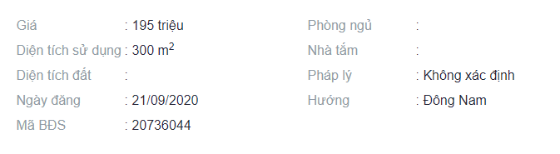

**Hình 3.8:** Thông tin chi tiết nhà trọ

Mô tả chi tiết, người đăng tin, số điện thoại liên lạc, gửi tin nhắn cho người đăng tin

Lưu tin, review các khu vực liên quan và gợi ý cho người tìm kiếm các khu vực muốn xem

Người tìm kiếm có quay về trang danh sách hay sử dụng tiếp trang tiếp theo

#### Trang đăng tin

* Thông về người đăng tin:
* Thông tin cơ bản về loại người đăng tin, thời gian tham gia, tin BDS đã đăng và số liên lạc
* Danh sách bán và cho thuê
* Gợi tin bất động sản

#### Trang hỏi đáp

Người dùng có thể đăng câu hỏi trực tiếp để nhận câu trả lời nhiều người khác nhau.

Xem các câu hỏi khác nhau của người dung khác, bình luận, thích hay trả lời và có thể báo vi phạm hay lưu lại câu trả lời.

Thống kê câu hỏi, trả lời, trả lời hay và thành viên.

Ngoài ra người dùng có thể xem các mục hỗ trợ cho việc mua, thuê.

#### Trang dự án

Danh sách các dự án đang và được triển khai hay đã xong gồm: hình ảnh, tiêu đề, địa điểm, bàn giao năm bao nhiêu và giá trị dự án.

#### Trang đăng ký/ đăng nhập

Người dùng có thể đăng ký qua số điện thoại hay qua facebook, google hay zalo.

Quên mật khẩu sẽ xác nhận qua số điện thoại.

#### Sau khi đăng nhập

* Thông tin cá nhân: họ và tên, email.
* Thay đổi mật khẩu người dung.
* Lưu lại được các bất động sản yêu thích.
* Chatbot trao đổi thông tin với admin.
* Nạp tiền qua các hình thức.
* Thống kê đăng tin theo nhà đất căn hộ, tháng năm và thành phố quận huyện.
* Quản lý đăng tin theo tin đang đăng, lỗi.
* Quản lý đơn hàng: trạng thái (đã và chưa thanh toán), loại (mua dịch vụ, phí thành viên và voucher); đơn hàng gồm: mã, ngày tạo, loại, dố tiền, thanh toán.
* Phí thành viên: 3 cấp (tiết kiệm được đăng 20 tin, tiêu chuẩn 100 tin và cao cấp không giới hạn, số lần làm mới tin là 1 lần/tin/ngày).
* Mã nhận thưởng.
* Tin nhắn của người nhắn sau khi xem tin tới user.
* Thông tin tài khoản sau khi xác nhận số điện thoại.

Các bước đăng tin:

1. Chọn loại bất động sản

Nhà: Mặt tiền, phố; Biệt thự, liền kề; Đường nội bộ; Hẻm, ngõ.

Căn hộ: Chung cư; Tập thể, cư xá; Penthouse; Căn hộ dịch vụ; Officetel.

Đất: Thổ cư; Nền dự án; Nông nghiệp; Kho xưởng.

Mặt bằng: Quán ăn, nhà hàng; Cafe, đồ uống; Thời trang, mỹ phẩm, thuốc; Spa, tiệm tóc, nail; Shophouse; Nhiều mục đích.

1. Vị trí đăng

#### Kết luận

##### *Ưa điểm*

* Khi nhập địa chỉ thì sẽ xuất hiện vị trí trên google map
* Khám phá các địa điểm ở gần
* Môi giới nhà đất
* Chức năng bản đồ hiển thị các nhà trọ hay mô giới được khoanh vùng và đánh dấu.
* Hỗ trợ tiếng Anh.

##### *Nhược điểm*

* Số sao nhà trọ không được lấy theo của người tìm trọ.
* Tin được đăng luôn được tính phí không có đăng tin free, giới hạn tin phụ thuộc vào mức thành viên.

### Khảo sát hệ thống phòng trọ: Homedy

Link trang web: <https://homedy.com/>

#### Trước khi đăng nhập

##### *Trang chủ*

* Phần header: Trang homedy gồm các chức năng chính: Dự án, mua bán, cho thuê, cộng đồng, tiện ích, danh bạ, đăng nhập, dành cho môi giới.
* Phần body: Tìm kiếm, quảng cáo, dự án nổi bật, bất động sản mới nhất, gợi ý tìm nhanh.
* Phần footer: Về Homedy, tài khoản, liên kết, kết nối với chúng tôi, tải ứng dụng trên điện thoại, bản quyền của công ty.

##### *Trang Dự án*

Dự án: Nơi người dùng có thể tìm kiếm đầu tư lớn đang trong quá trình thực hiện hoặc đang mở bán, nơi thích hợp để đầu tư sinh lời. Bao gồm các thể loại: Căn hộ, Nhà phố thương mại, Nhà biệt thự liền kề, Đất nền dự án, Mặt bằng văn phòng, Khách sạn.

* Phần header: Header chung
* Phần body
  + - * Thanh tìm kiếm: tìm kiếm theo khu vực, dự án địa điểm.
      * Tìm kiếm nâng cao: tỉnh/thành phố, Quận/Huyện, Khoảng giá, trạng thái, tiến độ.
      * Dự án căn hộ̣: Chia làm 2 phần chính
        + Danh sách căn hộ

Hiển thị hình ảnh

Tên của dự án, đia chỉ, thông tin về dự án, trạng thái

Tính năng so sánh: Đặc biệt hơn so với những trang web khác về tính năng so sánh. Ở trang web Homedy cần chọn 3 trang web để cùng thực hiện chức năng này.

Tính năng so sánh giúp người dùng có thể so sánh những dự án mà mình thích thú với nhau để đưa ra những quan điểm phù hợp với bản thân nhất.

* Ở chức năng này người dùng so sánh được các thông số cũng như vị trí, các tiện ích phúc lợi, …
  + - * + Danh sách tỉnh thành được rao bán nhiều, căn hộ đang “HOT” Đây là phần mở rộng của tính năng tìm kiếm, liệt kê ra các tỉnh thành có số lượng nhiều để người dùng dễ dàng lựa chọn.

##### *Trang mua bán*

Mua bán: nơi người dùng lựa chọn để có cho mình căn nhà mo ước cho gia đình mình

* + - * Thanh tìm kiếm: tìm kiếm theo khu vực, dự án địa điểm.
      * Tìm kiếm nâng cao: tỉnh/thành phố, Quận/Huyện, Khoảng giá, trạng thái, tiến độ.
      * Dự án căn hộ̣: Chia làm 2 phần chính
* ***Danh sách căn hộ***

Hiển thị hình ảnh.

Tên của dự án, đia chỉ, thông tin về dự án, trạng thái.

Hiển thị người đăng tin và Chat ngay.

* Khi người dùng chọn vào người đăng tin.
* Thông tin về những tin tức và thống kê sẽ hiện lên, ngoài ra tính năng chat giúp cho người dùng tương tác trực tiếp với người đăng tin mà không qua một bước chung gian nào.
* Một của sổ sẽ hiện lên khi nhấn vào nút “Chat ngay”.
  + - * + ***Danh sách tỉnh thành được rao bán nhiều, căn hộ đang “HOT” tại Việt Nam***
      * Đây là phần mở rộng của tính năng tìm kiếm, liệt kê ra các tỉnh thành có số lượng nhiều để người dùng dễ dàng lựa chọn.

##### *Trang cho thuê*

Trang cho thuê: nơi người dùng vào để thuê trọ. Tương tự như ”trang mua bán” về bố cục

* + - * Thanh tìm kiếm: tìm kiếm theo khu vực, dự án địa điểm.
      * Tìm kiếm nâng cao: tỉnh/thành phố, Quận/Huyện, Khoảng giá, trạng thái, tiến độ.
      * Dự án căn hộ̣: Chia làm 2 phần chính
        + Danh sách căn hộ

Hiển thị hình ảnh.

Tên của dự án, đia chỉ, thông tin về dự án, trạng thái.

Hiển thị người đăng tin và Chat ngay.

* + - * + Danh sách tỉnh thành được rao bán nhiều, căn hộ đang “HOT” tại Việt Nam.
        + Quảng cáo.

##### *Trang cộng đồng*

Trang cộng đồng nơi người đọc có thể xem những tin tức từ những account khác, trạng thái cũng như status của một các nhân hay công ty môi giới về những thông tin mới nhất của dự án. Khi chưa đăng nhập người dùng sẽ vẫn coi được tin tức được chia sẻ trên cộng đồng Homedy.

Để bình luận, lưu, thích hoặc theo dõi thì người dùng buộc phải đăng ký tài khoản để tương tác với bài viết.

##### *Trang tham khảo giá nhà đất Việt Nam*

Trang tham khảo giá: Tại trang người dùng có thể tham khảo mức giá và đưa ra mức giá hợp lý để bán hoặc mua.

* + - * Thanh tìm kiếm: tìm kiếm theo khu vực, dự án địa điểm.
      * Tìm kiếm nâng cao: tỉnh/thành phố, quận/huyện, khoảng giá, trạng thái, tiến độ.
      * Bảng giá nhà đất tại các tỉnh thành

##### *Trang khám phá cùng Homedy*

Danh sách các quận huyện đưuọc khảo sát và khám phá: các quận huyện nổi bật được liệt kê.

Địa điểm khám phá là nơi người dùng có thể đầu tư, tham quan để thuê hoặc mua nhà. Sau khi chọn được nơi muốn khám phá, người dùng sẽ được chuyển hướng đến trang “Khám phá địa điểm”.

Tổng quan về nơi khám phá: bao gồm các nơi nổi tiếng ở địa điểm khám phá, dân số, mật độ, diện tích, … Đặc biệt có tổng hợp những số liệu về giá cả cho người sử dụng web tham khảo.

Địa điểm phổ biến: người dùng có thể xem đưuọc các phúc lợi xã hội ở đại điểm khám phá: trường tiểu học, trường mầm non, Trường đại học, ...

Liên kết vùng: Thuận tiện cho việc di chuyển qua các nơi gần nơi khám phá, tính thời gian di chuyển và quảng đường di chuyển đến địa điểm khác liên kết.

Su hướng bất động sản: biến động giá căn hộ, người đầu tư xem biểu đồ để đầu tư hợp lý.

Bất động sản trong khu vực: Gợi ý cho người dùng các dự án hay căn hộ trong khu vực đang rao bán.

##### *Trang thư viện pháp luật*

Giới thiệu cho người dùng các bước cũng như là quy trình về pháp luật về mua bán/ chuyển nhượng nhà đất, quy trình thuê, các văn bản và mẫu hợp đồng….

##### *Trang vay mua nhà*

Gói vay sản phẩm mua nhà: cập nhật các gói vay mua nhà của các ngân hàng. Ngoài ra còn có các công cụ để tính toán chị phí và lãi suất.

Nên mua hay thê nhà: Tính năng giúp người dùng tính ra được biểu đồ chi phí, so sánh giữa việc mua nhà (với thời hạn vay trả lãi) và thuê nhà.

Ngoài ra có thể tính toán được số tiền có thể vay đối với mức tiền và thời gian vay. Chỉ cần nhập số tiền bạn đang có, số tiền có thể trả hàng tháng cho khoản vay, thời gian thanh toán khoản vay, lãi suất.

Trang web còn tích hợp tính năng tính lãi suất vay: giúp người dùng tính toán tiền cần trả cho ngân hàng để mau trả góp.

##### *Trang danh bạ*

* Trang doanh nghiệp
* Danh sách công ty bất dộng sản: Chứa danh sách tất cả công ty có liên quan. Cung cấp sơ bộ thông tin của công ty: Logo, vai trò, loại hình bất động sản, khu vực.
* Giới thiệu chi tiết về công ty và các dự án công ty đang mở bán.
* Trang môi giới:
* Danh sách môi giới bất động sản: tại trang môi giới: danh sách những nhà môi giới sẽ được liệt kê kê tại trang.
* Chứa danh sách tất cả các nhà môi giới đã đăng tin trên trang web.
* Trang chi tiết người môi giới.
* Giới thiệu về môi giới, các dự án mà người môi giới đã đăng tin.

#### Đăng nhập

##### *Trang đăng nhập/đăng ký:*

* Phần Đăng nhập:
* Người dùng có thể sử dụng Facebook, Google, Số điện thoại để đăng ký.
* Sử dụng tài khoản và mật khẩu có sẵn để đăng nhập.
  + - * Phần Đăng ký:
* Người dùng có thể đăng ký bằng cách nhấp số điện thoại hoặc đăng nhập qua facebook, Google.
* Sau khi nhập số điện thoại, người dùng sẽ nhận được mã OTP để xác thực tài khoản và cung cấp thông tin của tài khoản.
* Đăng nhập bằng Gmail, Người dùng sẽ đăng nhập vào Gmail và trang sẽ điều hướng đến trang “hoàn tất thông tin” để hoàn thành thông tin đăng ký.
* Gồm các mục: Trang chủ, Mua dịch vụ, Quản lý dịch vụ, Nạp tiền, tiện tích.
* Chứa thông tin của người sử dụng: bao gồm tên, Email, số điện thoại, Hạng, Điểm xếp hạng, tài khoản, điểm tiêu dùng, Coupon khả dụng
* Bao gồm quản lý tin đăng và môi giới.
* Phần môi giới cho bạn: Gợi ý những người môi giới có hạng cao và điểm xếp hạng tốt.

##### *Trang mua dịch vụ:*

Cung cấp thông tin về giá dịch vụ khi người dùng đăng tin, bao gồm nhiều gói dịch vụ: Gói dịch vụ đăng tin VIP, gói đăng tin lẻ, Gói up tin, gói dự án.

##### *Trang quản lý dịch vụ:*

Quản lý lịch sử giao dịch: tiền nạp, tiền đã dùng, tiền đã nhận, …

Ngoài ra trang còn hiển thị thông tin các cuộc giao dịch giúp người dùng dễ quản lý.

##### *Trang đăng tin*

* Thông tin cơ bản: Cung cấp tên, loại hình, loại BĐS, …
* Thông tin mô tả: mô tả chi tiết thông tin của dự án
* Thông tin hình ảnh: thêm hình ảnh
* Chọn gói tin - thanh toán: thời gian đăng tin cũng như là mức phí duy trì

##### *Trang nạp tiền:*

Nạp tiền một cách thuận tiện với nhiều ngân hàng số liên kết.

#### Kết luận

##### *Ưa điểm*

* Tính năng so sánh bất động sản.
* Khám phá khu vực.
* Báo cáo thị trường bất động sản.
* Xem phong thủy.
* Tính lãi xuất vay.
* Giá trị của ngôi nhà.
* Cộng đồng: giúp đăng câu hỏi, cho phép giao tiếp giữa mọi người trong website.

##### *Nhược điểm*

* Xác thực thông tin tạo độ tin cậy.
* Không có tương tác giữa người thuê và admin page để phản hồi nếu có vấn đề
* Khi đăng tin trải qua nhiều bước thao tác nhiều lần (có thể thực hiện 1 bước gộp chung các thông tin cần đăng tải).
* Không có tích hợp đa ngôn ngữ.

### Kết luận

#### Mô tả hệ thống

##### *Người dùng*

* Quản lý trang website
* Quản trị viên: quản lý thông tin người dùng, tạo tài khoản, cung cấp thông tin chi phí cho việc đăng tin, dữ liệu hệ thống hiển thị, quản lý tin đăng của người dung.
* Nhân viên: quản lý.
* Tiếp thị quảng cáo: cung cấp các thông tin mới nhất.
* Người dùng tìm kiếm tin: Là những sinh viên, người có nhu cầu thuê nhà trọ hay doanh nghiệp có nhu cầu mua bán. Giúp tra cứu thông tin về nhà trọ một cách nhanh chóng khi đi tới một nơi nào xa lạ.
* Người đăng tin:
* Cá nhân: người đăng tin có thể đăng tin trọ của chính mình để quảng cáo, dựa vào chi phí mà họ trả cho tin được đăng, có thể hủy tin hay nâng cấp tin. Cập nhật thông tin của mình.
* Tổ chức: có thể đăng ký để đăng tin về các nhà trọ, địa điểm thuê nhà mà họ sở hữu.

##### *Chức năng*

###### Đăng ký/Đăng nhập

Người dùng có thể đăng nhập với quyền của mình để đăng tin lên hệ thống.

Đăng nhập/ Đăng ký có thể bằng facebook hay google.

* Khi đăng ký sẽ thực hiện xác nhận qua số diện thoại.

Quên mật khẫu gửi mật khẩu qua tin nhắn diện thoại.

###### Tìm kiếm

Tìm kiếm có thể theo:

* Thanh tìm kiếm.
* Bộ lọc tìm kiếm: Thành phố, quận huyện, giá thành, diện tích, vị trí địa lý.
* Lọc theo giá thành, vị trí gần nhất, tin mới nhất, tin đăng gần nhất.
* Tin của cá nhân hay tập thể đăng.

###### Danh sách tin đăng

* Danh các tin tin được tìm kiếm: Hình ảnh, mức độ của tin, tên nhà trọ, vị trí, diện tích, thời gian đăng tin bao nhiêu ngày, giá thành và một vài thông tin cơ bản.
* Phân trang (có thể có): dựa vào số tin mà hiện qua các trang khác nhau.
* Tin nổi bật, tin vừa được đăng tải.

###### Chi tiết tin

* Thông tin, số liệu về nhà trọ.
* Danh sách hình ảnh của nhà trọ.
* Vị trí chi tiết của nhà trọ.
* Thông tin liên lạc (số điện thoại, zalo, facebook, ...)
* Google map chỉ vị trí tin nhà trọ.
* Ngoài ra còn có danh sách các tin liên quan đến nơi của nhà trọ này.

###### Đăng tin

* Đăng tin trên hệ thống qua các bước nhập.
* Chọn vị trí địa lý nhà trọ trên google map.
* Thanh toán bằng các phương thức cho tin.
* Danh mục các mức độ của tin được đăng.
* Quản lý tin đăng (hủy tin, nâng cấp tin, ...)

###### Hỗ trợ

* Thông qua chat box trả lời tin.
* Hướng dẫn cơ bản về việc đăng tin.

###### Lịch sử

* Giao dịch đăng tin của người dung.
* Giao dịch nạp phí.

###### Nạp tiền

Người dùng nạp tiền vào tài khoản qua các hình thức thanh toán.

###### Xác nhận người dùng qua điện thoại

Xác nhận đăng ký, xác nhận thay đổi số điện thoại hay quên mật khẩu qua tin nhắn phone.

##### *Một vài thông tin khác*

* Hướng dẫn sử dụng cho website về cơ cả việc đăng tin, đăng nhập/ đăng ký, nạp tiền, quản tin đăng.
* Bảng dịch vụ và thông tin về các mức dịch vụ khác nhau của việc đăng tin.
* Quản lý thông tin cá nhân.

##### *Chức năng khác*

* Bạn bè: mục đích chính là chat vs bạn bè được kết nối với nhau qua nền tàng messenger, tại ứng dụng chotot ta có thể tương tác trực tiếp vs bạn bè trên messenger và chia sẽ những tin hay hoặc hot. Chỉ có người đăng ký tài khoản mới được sử dụng tính năng bạn bè.
* Chat: tính năng cho phép người thuê trọ có thể tương tác trực tiếp vs người đăng tin và ngược lại người đăng tin có thể tương tác với người thuê trọ. Tính năng chat xuất hiện khi người dùng xem tin thuê phòng ngoài cách gọi điện họ có thể nhắn tin vs người đăng tin nếu điện thoại bận. Người thuê trọ có thể nhắn tin để thoả thuận giờ gặp mặt để xem trọ, thoả thuận giá, các nội quy của nhà trọ người thuê quan tâm
* Comment đặt câu hỏi trên fance page: trao đỏi thông tin, câu hỏi và tin tức
* Google map: tìm kiếm vùng, khoanh vùng tìm kiếm và hiển thị thông tin cơ bản trên google map
* Xác thực số điện thoại

#### Nghiệp vụ

Nghiệp vụ đăng ký khách sẽ nhập họ và tên, địa chỉ email, số diện thoại, mật khẩu và xác nhận mật khẩu. Hệ thống sẽ kiểm tra nếu hợp lệ sẽ gửi một mã code gồm 6 số về điện thoại của số khách nhập, khách sẽ xác nhập mã code. Hệ thống lần nữa sẽ kiểm tra nếu hợp lệ sẽ chuyển về trang home, không sẽ thông báo sai.

Nghiệp vụ tìm kiếm khách hay user đều có thể chọn sử dụng chức năng tìm kiếm, tìm kiếm theo từ khóa mình nhập, theo quốc gia, theo quận huyện hay theo loại nhà trọ. Hệ thống sẽ kiểm tra và trả những nhà trọ liên quan.

Nghiệp vụ đăng nhập khách sẽ đăng nhập bằng google, facebook hay nhập số điện thoại. Hệ thống sẽ kiểm nếu là khách là user sẽ chuyển về trang home, admin hay nhân viên sẽ chuyển về trang quản của website.

Nghiệp vụ đăng tin người dùng sẽ chọn chức năng đăng tin và chọn loại danh mục là loại nhà, sau đó nhập thông nhà trọ (tên nhà, tên thành phố, quận huyên, địa chỉ và số diện thoại), tiếp sẽ nhập thông tin để đăng (giá thuê, diện tích nhà, hướng nhà, pháp lý, tiêu đề tin, mô tả nhà trọ), tiếp theo sẽ nhập thông tin chi tiết (hình thức nhà (nhà mặt tiền, nhà gốc hẻm, …), số phòng, số phòng ngủ), tiếp theo sẽ thêm hình ảnh từ máy (có thể chọn nhiều hình), tiếp đến sẽ chọn giá để đăng theo ngày, tháng hay tuần, cuối cùng thanh toán.

Nghiệp vụ duyệt tin tin người dung sau khi đăng sẽ được nhân viên và admin duyệt, nhân viên chọn tin và xem chi tiết nếu hợp lệ sẽ ấn nút duyệt tin, hệ thống sẽ chuyển tin từ trạng thái “false” thành “true”, nếu tin không hợp lệ sẽ bị xóa, tiếp theo admin sẽ duyệt lại xem cái nào đã được nhân viên duyệt, nếu tin hợp lệ admin sẽ ấn nút duyệt tin, tin sẽ chuyển sang trạng thái “đang hiển thị”.

## **Mô hình hóa yêu cầu**

### Thiết kế usecase diagram

**Hình 3.9:** Sơ đồ use case

Yêu cầu xây dựng một website có thể đăng tin và tìm kiếm thông tin của nhà trọ.

Có 4 actor tham gia vào bài toán: người xem tin, người dùng user (người đã có tài khoản), nhân viên, quản lý:

* Người xem tin là người chưa có tài khoản có thể vào trang web để xem tin tức, đăng ký tài khoản, bình luận trên diễn đàn.
* Người dùng user là người xem đã đăng ký tài khoản có thể xem tin tức đã đăng, mua tiền Gold, đăng xuất, đăng tin, bình luận trên diễn đàn.
* Nhân viên là người quản lý người dùng user và bài đăng, thống kê doanh thu cho quản lý
* Quản lý là người duyệt bài cuối cùng để đưa lên trang web
* Khi người dùng user đăng tin theo các bước và xác nhận với thông báo thành công, tin đã đăng sẽ vô hàng chờ và đợi cho nhân viên duyệt tin, nhân viên sẽ vào trang duyệt tin kiểm tra lại thông tin và duyệt lên đưa cho quản lý, quản lý là người cuối cùng duyệt, đồng ý thì tin sẽ được đăng lên trên website. Nếu như tin đăng không hợp lệ thì sẽ thông báo cho người dùng sửa lại.
* Khi người dùng user muốn mua Gold thì sẽ vào trang mua Gold để nạp tiền, giao dịch sẽ được thực hiện qua thẻ VISA quốc tế, hoặc thẻ ghi nợ.
* Tất cả sẽ có thể xem và bình luận trong trang thảo luận của website.
* Người dùng đăng nhập có thể đăng nhập bằng tài khoản và có thể đăng nhập bằng mạng xã hội như facebook hoặc google.
* Người xem khi tạo tài khoản mới cũng có thể dễ dàng đăng ký thông qua 2 cách là dùng số điện thoại của cá nhân, sau khi nhập số điện thoại thì tin nhắn sẽ được xuất hiện mã gồm 6 chữ số và nhập 6 chữ số vào phần xác nhận, thông báo sẽ xuất hiện. Khi tạo tài khoản bằng mạng xã hội, người xem sẽ nhập tài khoản và mật khẩu hệ thống sẽ kiểm tra và tạo tài khoản.

### Đặc tả usecase

**Bảng 3.1:** Đặc tả usecase đăng nhập số điện thoại

|  |  |  |  |
| --- | --- | --- | --- |
| USE CASE – DT-1 | | | |
| Use Case No. | DT-1 | Use Case Version | 1.0 |
| Use Case Name | Đăng nhập bằng số điện thoại | | |
| Author | Chu Minh Hoàng | | |
| Date | 12/2020 | Priority | High |
| Actor:   * Khách   Summary:   * Use case này cho phép khách đăng nhập vào trang web để sử dụng các dịch vụ nâng cao của trang web   Goal:   * Role của tài khoản sẽ được xác nhận   Triggers:   * Bấm vào nút “Đăng nhập”   Preconditions:   * Tài khoản người dùng đã được tạo sẵn * Tài khoản người dùng đã được phân quyền * Thiết bị của người dùng đã được kết nối internet khi thực hiện đăng nhập   Post conditions:   * Success: Role của tài khoản được thay đổi và đăng nhập vào trang user * Fail: Hiển thị thông báo “Mật khẩu của bạn không đúng”.   Main Success Scenario:   |  |  |  | | --- | --- | --- | | Step | Actor Action | System Response | | 1 | Người dùng chọn nút đăng nhập | Hệ thống sẽ chuyển người dùng đến trang đăng nhập | | 2 | Khách nhập số điện thoại và mật khẩu | Dữ liệu hiển thị lên thông tin mà khách đã nhập | | 3 | Khách sẽ chọn nút đăng nhập | Hệ thống thông báo user “đăng nhập thành công” | | 4 | Admin click “Đồng ý” | Hệ thống chuyển đến “Trang chủ” |   Alternative Scenario:  Exceptions:   |  |  |  | | --- | --- | --- | | No | Actor Action | System Response | | 1 | Khách nhập lại thông tin đăng nhập | Hệ thống trở về trăng đăng nhập |   **Relationships:**  Business Rules:   * Nhân viên phải đăng nhập với role user | | | |

**Bảng 3.2:** Đặc tả usecase đăng nhập tài khoản xã hội

|  |  |  |  |
| --- | --- | --- | --- |
| USE CASE – DT-2 | | | |
| Use Case No. | DT-2 | Use Case Version | 1.0 |
| Use Case Name | Đăng nhập bằng tài khoản xã hội facebook | | |
| Author | Chu Minh Hoàng | | |
| Date | 12/2020 | Priority | High |
| Actor:   * Khách   Summary:   * Use case này cho phép khách đăng nhập vào trang web để sử dụng các dịch vụ nâng cao của trang web   Goal:   * Role của tài khoản sẽ được xác nhận   Triggers:   * Bấm vào nút “Đăng nhập bằng Facebook”   Preconditions:   * Tài khoản người dùng đã được tạo sẵn * Tài khoản người dùng đã được phân quyền * Thiết bị của người dùng đã được kết nối internet khi thực hiện đăng nhập   Post conditions:   * Success: Role của tài khoản được thay đổi và đăng nhập vào trang user * Fail: Hiển thị thông báo “Mật khẩu của bạn không đúng”.   Main Success Scenario:   |  |  |  | | --- | --- | --- | | Step | Actor Action | System Response | | 1 | Người dùng chọn nút đăng nhập | Hệ thống sẽ chuyển người dùng đến trang đăng nhập | | 2 | Khách chọn nút đăng nhập bằng facebook | Hệ thống sẽ chuyển đến trang facebook | | 3 | Khách sẽ chọn nút “Tiếp tục” | Hệ thống thông báo user “đăng nhập thành công” và chuyển user đến trang home |   Alternative Scenario:  Exceptions:   |  |  |  | | --- | --- | --- | | No | Actor Action | System Response | | 1 | Khách nhập lại thông tin đăng nhập | Hệ thống trở về trăng đăng nhập |   **Relationships:**  Business Rules:   * Nhân viên phải đăng nhập với role user | | | |

**Bảng 3.3:** Đặc tả usecase đăng nhập tài khoản google

|  |  |  |  |
| --- | --- | --- | --- |
| USE CASE – DT-3 | | | |
| Use Case No. | DT-3 | Use Case Version | 1.0 |
| Use Case Name | Đăng nhập bằng tài khoản xã hội Google | | |
| Author | Chu Minh Hoàng | | |
| Date | 12/2020 | Priority | High |
| Actor:   * Khách   Summary:   * Use case này cho phép khách đăng nhập vào trang web để sử dụng các dịch vụ nâng cao của trang web   Goal:   * Role của tài khoản sẽ được xác nhận   Triggers:   * Bấm vào nút “Đăng nhập bằng Google”   Preconditions:   * Tài khoản người dùng đã được tạo sẵn * Tài khoản người dùng đã được phân quyền * Thiết bị của người dùng đã được kết nối internet khi thực hiện đăng nhập   Post conditions:   * Success: Role của tài khoản được thay đổi và đăng nhập vào trang user * Fail: Hiển thị thông báo “Mật khẩu của bạn không đúng”.   Main Success Scenario:   |  |  |  | | --- | --- | --- | | Step | Actor Action | System Response | | 1 | Người dùng chọn nút đăng nhập | Hệ thống sẽ chuyển người dùng đến trang đăng nhập | | 2 | Khách chọn nút đăng nhập bằng Google | Hệ thống sẽ chuyển đến trang Google | | 3 | Khách sẽ chọn nút “Tiếp tục” | Hệ thống thông báo user “đăng nhập thành công” và chuyển user đến trang home |   Alternative Scenario:  Exceptions:   |  |  |  | | --- | --- | --- | | No | Actor Action | System Response | | 1 | Khách nhập lại thông tin đăng nhập | Hệ thống trở về trăng đăng nhập |   **Relationships:**  Business Rules:   * Nhân viên phải đăng nhập với role user | | | |

**Bảng 3.4:** Đặc tả usecase đăng ký bằng số diện thoại

|  |  |  |  |
| --- | --- | --- | --- |
| USE CASE – DT-4 | | | |
| Use Case No. | DT-4 | Use Case Version | 1.0 |
| Use Case Name | Đăng ký tài khoản bằng số điện thoại | | |
| Author | Chu Minh Hoàng | | |
| Date | 12/2020 | Priority | High |
| Actor:   * Khách   Summary:   * Use case này cho phép khách đăng ký tài khoản để đăng nhập vào tài khoản   Goal:   * Role của tài khoản sẽ được xác nhận   Triggers:   * Bấm vào nút “Đăng ký”   Preconditions:   * Thiết bị của người dùng đã được kết nối internet khi thực hiện đăng nhập   Post conditions:   * Success: Dữ liệu tài khoản được lưu xuống cơ sở dữ liệu * Fail: Hiển thị thông báo “Tài khoản của bạn chưa được tạo”.   Main Success Scenario:   |  |  |  | | --- | --- | --- | | Step | Actor Action | System Response | | 1 | Khách chọn nút “Đăng ký” | Hệ thống sẽ chuyển người dùng đến trang “Đăng ký” | | 2 | Khách nhập thông tin họ và tên, số điện thoại, mật khẩu, nhập lại mặt khẩu | Hệ thống sẽ hiển thị thông tin lên trên web | | 3 | Khách chọn nút đăng ký | Hệ thống thực hiện xác thực số điện thoại và gửi tin nhắn về số điện thoại với đoạn mã code gồm 6 chữ số | | 4 | Khách nhập code xác nhận | Code hiển thị trên hệ thống và hệ thống trả về thống báo” Bạn đã tạo tài khoản thành công” | | 5 | Khách chọn “Tiếp tục” | Hệ thống sẽ chuyển đến “Trang chủ” |   Alternative Scenario:  Exceptions:   |  |  |  | | --- | --- | --- | | No | Actor Action | System Response | | 1 | Khách nhập lại thông tin đăng nhập | Hệ thống trở về trăng đăng nhập |   **Relationships:**  Business Rules:   * Nhân viên phải đăng nhập với role user | | | |

**Bảng 3.5:** Đặc tả usecase đăng ký bằng tài khoản xã hội

|  |  |  |  |
| --- | --- | --- | --- |
| USE CASE – DT-5 | | | |
| Use Case No. | DT-5 | Use Case Version | 1.0 |
| Use Case Name | Đăng ký tài khoản bằng tài khoản xã hội | | |
| Author | Chu Minh Hoàng | | |
| Date | 12/2020 | Priority | High |
| Actor:   * Khách   Summary:   * Use case này cho phép khách đăng ký tài khoản để đăng nhập vào tài khoản   Goal:   * Role của tài khoản sẽ được xác nhận   Triggers:   * Bấm vào nút “Đăng ký”   Preconditions:   * Thiết bị của người dùng đã được kết nối internet khi thực hiện đăng nhập   Post conditions:   * Success: Dữ liệu tài khoản được lưu xuống cơ sở dữ liệu * Fail: Hiển thị thông báo “Tài khoản của bạn chưa được tạo”.   Main Success Scenario:   |  |  |  | | --- | --- | --- | | Step | Actor Action | System Response | | 1 | Khách chọn nút “Đăng ký” | Hệ thống sẽ chuyển người dùng đến trang “Đăng ký” | | 2 | Khách chọn nút “Đăng ký với facebook” | Hệ thống sẽ chuyển đến trang facebook | | 3 | Khách nhập tên tài khoản và mặt khẩu của facebook | Hệ thống nhận được phản hồi từ trang facebook và hiển thị thông báo | | 4 | Khách chọn “Tiếp tục” | Hệ thống chuyển đến trang chủ |   Exceptions:   |  |  |  | | --- | --- | --- | | No | Actor Action | System Response | | 1 | Khách nhập lại thông tin đăng nhập | Hệ thống trở về trăng đăng nhập |   **Relationships:**  Business Rules:   * Nhân viên phải đăng nhập với role user | | | |

**Bảng 3.6:** Đặc tả usecase đăng ký bằng tài khoản xã hội Google

|  |  |  |  |
| --- | --- | --- | --- |
| USE CASE – DT-6 | | | |
| Use Case No. | DT-6 | Use Case Version | 1.0 |
| Use Case Name | Đăng ký tài khoản bằng tài khoản xã hội Google | | |
| Author | Chu Minh Hoàng | | |
| Date | 12/2020 | Priority | High |
| Actor:   * Khách   Summary:   * Use case này cho phép khách đăng ký tài khoản để đăng nhập vào tài khoản.   Goal:   * Role của tài khoản sẽ được xác nhận.   Triggers:   * Bấm vào nút “Đăng ký”.   Preconditions:   * Thiết bị của người dùng đã được kết nối internet khi thực hiện đăng nhập.   Post conditions:   * Success: Dữ liệu tài khoản được lưu xuống cơ sở dữ liệu. * Fail: Hiển thị thông báo “Tài khoản của bạn chưa được tạo”.   Main Success Scenario:   |  |  |  | | --- | --- | --- | | Step | Actor Action | System Response | | 1 | Khách chọn nút “Đăng ký” | Hệ thống sẽ chuyển người dùng đến trang “Đăng ký” | | 2 | Khách chọn nút “Đăng ký với facebook” | Hệ thống sẽ chuyển đến trang facebook | | 3 | Khách nhập tên tài khoản và mặt khẩu của Google | Hệ thống nhận được phản hồi từ trang Google và hiển thị thông báo | | 4 | Khách chọn “Tiếp tục” | Hệ thống chuyển đến trang chủ |   Exceptions:   |  |  |  | | --- | --- | --- | | No | Actor Action | System Response | | 1 | Khách nhập lại thông tin đăng nhập | Hệ thống trở về trăng đăng nhập |   **Relationships:**  Business Rules:   * Nhân viên phải đăng nhập với role user. | | | |

**Bảng 3.7:** Đặc tả usecase tìm kiếm thông tin hình ảnh

|  |  |  |  |
| --- | --- | --- | --- |
| USE CASE – DT-7 | | | |
| Use Case No. | DT-7 | Use Case Version | 1.0 |
| Use Case Name | Tìm kiếm thông tin theo tỉnh thành | | |
| Author | Chu Minh Hoàng | | |
| Date | 12/2020 | Priority | High |
| Actor:   * Khách, User   Summary:   * Use case này cho phép tìm kiếm nhà trọ   Goal:   * Actor tìm kiếm được thông tin dựa vào thanh search theo dạng tìm kiếm là nhà trọ.   Triggers:   * Actor chọn kiểu muốn tìm kiếm, bấm vào nút “Tìm kiếm”.   Preconditions:   * Thiết bị của người dùng đã được kết nối internet khi thực hiện đăng nhập.   Post conditions:   * Success: Dữ liệu tìm kiếm sẽ được hiển thị ở trang tìm kiếm. * Fail: Hiển thị thông báo “Không tìm thấy dữ liệu trùng khớp”.   Main Success Scenario:   |  |  |  | | --- | --- | --- | | Step | Actor Action | System Response | | 1 | Actor nhập thông tin cần tìm kiếm vào searchbox | Hệ thống hiển thị dữ liệu lên searchbox | | 2 | Khách chọn nút “tỉnh thành” và chọn tỉnh thành | Hệ thống sẽ hiển thị tỉnh thành lên trang web | | 3 | Actor chọn nút “Tìm kiếm” | Hệ thống sẽ chuyển Actor đến trang tìm kiếm |   Exceptions:   |  |  |  | | --- | --- | --- | | No | Actor Action | System Response | | 1 |  |  |   **Relationships:**  Business Rules: | | | |

**Bảng 3.8:** Đặc tả usecase tìm kiếm thông tin theo loại nhà trọ

|  |  |  |  |
| --- | --- | --- | --- |
| USE CASE – DT-8 | | | |
| Use Case No. | DT-8 | Use Case Version | 1.0 |
| Use Case Name | Tìm kiếm thông tin theo loại nhà trọ | | |
| Author | Chu Minh Hoàng | | |
| Date | 12/2020 | Priority | High |
| Actor:   * Khách, User   Summary:   * Use case này cho phép tìm kiếm nhà trọ.   Goal:   * Actor tìm kiếm được thông tin dựa vào thanh search theo dạng tìm kiếm là nhà trọ.   Triggers:   * Actor chọn kiểu muốn tìm kiếm, bấm vào nút “Tìm kiếm”.   Preconditions:   * Thiết bị của người dùng đã được kết nối internet khi thực hiện đăng nhập.   Post conditions:   * Success: Dữ liệu tìm kiếm sẽ được hiển thị ở trang tìm kiếm. * Fail: Hiển thị thông báo “Không tìm thấy dữ liệu trùng khớp”.   Main Success Scenario:   |  |  |  | | --- | --- | --- | | Step | Actor Action | System Response | | 1 | Actor nhập thông tin cần tìm kiếm vào searchbox | Hệ thống hiển thị dữ liệu lên searchbox | | 2 | Khách chọn nút “Loại nhà trọ” và chọn tỉnh thành | Hệ thống sẽ hiển thị tỉnh thành lên trang web | | 3 | Actor chọn nút “Tìm kiếm” | Hệ thống sẽ chuyển Actor đến trang tìm kiếm |   Exceptions:   |  |  |  | | --- | --- | --- | | No | Actor Action | System Response | | 1 |  |  |   **Relationships:**  Business Rules: | | | |

**Bảng 3.9:** Đặc tả usecase tìm kiếm thông tin theo khu vực

|  |  |  |  |
| --- | --- | --- | --- |
| USE CASE – DT-9 | | | |
| Use Case No. | DT-9 | Use Case Version | 1.0 |
| Use Case Name | Tìm kiếm thông tin theo khu vực | | |
| Author | Chu Minh Hoàng | | |
| Date | 12/2020 | Priority | High |
| Actor:   * Khách, User   Summary:   * Use case này cho phép tìm kiếm nhà trọ.   Goal:   * Actor tìm kiếm được thông tin dựa vào thanh search theo dạng tìm kiếm là nhà trọ.   Triggers:   * Actor chọn kiểu muốn tìm kiếm, bấm vào nút “Tìm kiếm”.   Preconditions:   * Thiết bị của người dùng đã được kết nối internet khi thực hiện đăng nhập.   Post conditions:   * Success: Dữ liệu tìm kiếm sẽ được hiển thị ở trang tìm kiếm. * Fail: Hiển thị thông báo “Không tìm thấy dữ liệu trùng khớp”.   Main Success Scenario:   |  |  |  | | --- | --- | --- | | Step | Actor Action | System Response | | 1 | Actor nhập thông tin cần tìm kiếm vào searchbox | Hệ thống hiển thị dữ liệu lên searchbox | | 2 | Khách chọn nút “Khu vực” và chọn tỉnh thành | Hệ thống sẽ hiển thị tỉnh thành lên trang web | | 3 | Actor chọn nút “Tìm kiếm” | Hệ thống sẽ chuyển Actor đến trang tìm kiếm |   Exceptions:   |  |  |  | | --- | --- | --- | | No | Actor Action | System Response | | 1 |  |  |   **Relationships:**  Business Rules: | | | |

**Bảng 3.10:** Đặc tả usecase đăng tin

|  |  |  |  |
| --- | --- | --- | --- |
| USE CASE – DT-10 | | | |
| Use Case No. | DT-10 | Use Case Version | 1.0 |
| Use Case Name | Đăng tin | | |
| Author | Chu Minh Hoàng | | |
| Date | 12/2020 | Priority | High |
| Actor:   * User   Summary:   * Use case này cho phép tìm kiếm nhà trọ.   Goal:   * Actor tìm kiếm được thông tin dựa vào thanh search theo dạng tìm kiếm là nhà trọ.   Triggers:   * Actor chọn kiểu muốn tìm kiếm, bấm vào nút “Tìm kiếm”.   Preconditions:   * Thiết bị của người dùng đã được kết nối internet khi thực hiện đăng nhập.   Post conditions:   * Success: Dữ liệu tìm kiếm sẽ được hiển thị ở trang tìm kiếm. * Fail: Hiển thị thông báo “Không tìm thấy dữ liệu trùng khớp”.   Main Success Scenario:   |  |  |  | | --- | --- | --- | | Step | Actor Action | System Response | | 1 | User chọn nút “Đăng tin” | Hệ thống chuyển đến trang đăng tin | | 2 | User lần lượt nhập các dữ liệu về nhà trọ để đăng tin | Hệ thống sẽ hiển thị thông tin lên trang web | | 3 | User chọn nút “Đăng tin” | Hệ thống sẽ lưu dữ liệu vào cơ sở dữ liệu |   Exceptions:   |  |  |  | | --- | --- | --- | | No | Actor Action | System Response | | 1 | Hệ thống sẽ trả về trang đăng tin | Hệ thống quay lại trang đăng tin |   **Relationships:**  Business Rules: | | | |

**Bảng 3.11:** Đặc tả usecase xem chi tiết tin

|  |  |  |  |
| --- | --- | --- | --- |
| USE CASE – DT-11 | | | |
| Use Case No. | DT-11 | Use Case Version | 1.0 |
| Use Case Name | Xem chi tiết tin | | |
| Author | Chu Minh Hoàng | | |
| Date | 12/2020 | Priority | High |
| Actor:   * User, Khách   Summary:   * Use case này cho phép tìm kiếm nhà trọ.   Goal:   * Actor xem thông tin chi tiết về thông tin của nhà trọ.   Triggers:   * Actor chọn nhà trọ muốn xem và ấn vào tiêu đề hoặc hình ảnh.   Preconditions:   * Thiết bị của người dùng đã được kết nối internet khi thực hiện đăng nhập.   Post conditions:   * Success: Dữ liệu tìm kiếm chi tiết về thông tin nhà trọ hiển thị ở trang chi tiết. * Fail: Hiển thị thông báo “Không tìm thấy dữ liệu trùng khớp”.   Main Success Scenario:   |  |  |  | | --- | --- | --- | | Step | Actor Action | System Response | | 1 | Actor chọn một nhà trọ | Hệ thống chuyển đến trang chi tiết |   Exceptions:   |  |  |  | | --- | --- | --- | | No | Actor Action | System Response | | 1 | Hệ thống sẽ trả về trang chi tiết nhưng sẽ xuất hiện dòng thông báo “Không tìm thấy dữ liệu trùng khớp” |  |   **Relationships:**  Business Rules: | | | |

**Bảng 3.12:** Đặc tả usecase xem dánh sách tin đăng

|  |  |  |  |
| --- | --- | --- | --- |
| USE CASE – DT-12 | | | |
| Use Case No. | DT-12 | Use Case Version | 1.0 |
| Use Case Name | Xem danh sách tin đã đăng | | |
| Author | Phạm Huỳnh Thanh Lâm | | |
| Date | 12/2020 | Priority | High |
| Actor:   * User   Summary:   * Use case này cho phép xem danh sách tin đã đăng   Goal:   * User xem được các tin mình đã đăng trước đó   Triggers:   * User chọn “Quản lý tin đăng”   Preconditions:   * Thiết bị của người dùng đã được kết nối internet khi thực hiện đăng nhập * Đăng nhập với quyền là User   Post conditions:   * Success: Dữ liệu hiển thị thông tin tất cả các phòng đã đăng trước đó. * Fail:   Main Success Scenario:   |  |  |  | | --- | --- | --- | | Step | Actor Action | System Response | | 1 | User chọn “Quản lý tin đăng” | Hệ thống chuyển đến trang quản lý tin đăng |   Exceptions:   |  |  |  | | --- | --- | --- | | No | Actor Action | System Response | |  |  |  |   **Relationships:**  Business Rules: | | | |

**Bảng 3.13:** Đặc tả usecase xem bảng giá dịch vụ

|  |  |  |  |
| --- | --- | --- | --- |
| USE CASE – DT-13 | | | |
| Use Case No. | DT-13 | Use Case Version | 1.0 |
| Use Case Name | Xem bảng giá dịch vụ | | |
| Author | Phạm Huỳnh Thanh Lâm | | |
| Date | 12/2020 | Priority | High |
| Actor:   * User   Summary:   * Use case này cho phép xem bảng giá dịch vụ   Goal:   * User xem được giá cả dịch vụ của một trang web   Triggers:   * User chọn “Bảng giá dịch vụ”   Preconditions:   * Thiết bị của người dùng đã được kết nối internet khi thực hiện đăng nhập * Đăng nhập với quyền là User   Post conditions:   * Success: Dữ liệu hiển thị thông tin tất cả các phòng đã đăng trước đó. * Fail:   Main Success Scenario:   |  |  |  | | --- | --- | --- | | Step | Actor Action | System Response | | 1 | User chọn “Bảng giá dịch vụ” | Hệ thống chuyển đến trang bảng giá dịch vụ đăng tin |   Exceptions:   |  |  |  | | --- | --- | --- | | No | Actor Action | System Response | |  |  |  |   **Relationships:**  Business Rules: | | | |

**Bảng 3.14:** Đặc tả usecase xem thông tin cá nhân

|  |  |  |  |
| --- | --- | --- | --- |
| USE CASE – DT-14 | | | |
| Use Case No. | DT-14 | Use Case Version | 1.0 |
| Use Case Name | Xem thông tin cá nhân | | |
| Author | Phạm Huỳnh Thanh Lâm | | |
| Date | 12/2020 | Priority | High |
| Actor:   * User   Summary:   * Use case này cho phép user có thể xem thông tin cá nhân của bản thân   Goal:   * User xem được thông tin cá nhân   Triggers:   * User chọn “Thông tin cá nhân”   Preconditions:   * Thiết bị của người dùng đã được kết nối internet khi thực hiện đăng nhập * Đăng nhập với quyền là User   Post conditions:   * Success: Dữ liệu hiển thị thông tin tất cả các phòng đã đăng trước đó. * Fail: thông báo “không tìm được thông tin phù hợp”   Main Success Scenario:   |  |  |  | | --- | --- | --- | | Step | Actor Action | System Response | | 1 | User chọn “Thông tin cá nhân” | Hệ thống chuyển đến trang thông tin cá nhân |   Exceptions:   |  |  |  | | --- | --- | --- | | No | Actor Action | System Response | | 1 | User nhấn chọn” Thông tin cá nhân” | Trang sẽ xuất hiện thông báo |   **Relationships:**  Business Rules: | | | |

**Bảng 3.15:** Đặc tả usecase thay đổi mật khẩu

|  |  |  |  |
| --- | --- | --- | --- |
| USE CASE – DT-15 | | | |
| Use Case No. | DT-15 | Use Case Version | 1.0 |
| Use Case Name | Thay đổi mật khẩu | | |
| Author | Phạm Huỳnh Thanh Lâm | | |
| Date | 12/2020 | Priority | High |
| Actor:   * User   Summary:   * Use case này cho phép user có thể thay đổi mật khẩu   Goal:   * User có thể thay đổi được mật khẩu.   Triggers:   * User chọn “Thông tin cá nhân”   Preconditions:   * Thiết bị của người dùng đã được kết nối internet khi thực hiện đăng nhập * Đăng nhập với quyền là User   Post conditions:   * Success: Thay đổi mật khẩu thành công. * Fail: thông báo “thay đổi mật khẩu không thành công”   Main Success Scenario:   |  |  |  | | --- | --- | --- | | Step | Actor Action | System Response | | 1 | User chọn “Thông tin cá nhân” | Hệ thống chuyển đến trang thông tin cá nhân | | 2 | User chọn “Thay đổi mật khẩu” | Hệ thống chuyển đến trang thay đổi mật khẩu | | 3 | User nhập mật khẩu cũ và mật khẩu mới, nhập lại mật khẩu mới | Hệ thống hiển thị thông tin vừa nhập | | 4 | User chọn “thay đổi mật khẩu” | Hệ thống sẽ xác nhận và lưu xuống cơ sở dữ liệu, chuyển user đến trang đăng nhập lại |   Exceptions:   |  |  |  | | --- | --- | --- | | No | Actor Action | System Response | | 1 | User chọn “Thay đổi mật khẩu” | Hệ thống thông báo “Mật khẩu không trùng khớp” |   **Relationships:**  Business Rules: | | | |

**Bảng 3.16:** Đặc tả usecase chat

|  |  |  |  |
| --- | --- | --- | --- |
| USE CASE – DT-16 | | | |
| Use Case No. | DT-16 | Use Case Version | 1.0 |
| Use Case Name | Chat | | |
| Author | Phạm Huỳnh Thanh Lâm | | |
| Date | 12/2020 | Priority | High |
| Actor:   * User   Summary:   * Use case này cho phép user chat với nhân viên quản lý trang web   Goal:   * User có thể trao đổi với nhân viên của trang web   Triggers:   * User chọn wiget ở góc phải bên dưới trang web   Preconditions:   * Thiết bị của người dùng đã được kết nối internet khi thực hiện đăng nhập * Đăng nhập với quyền là User   Post conditions:   * Success: cửa sổ chat sẽ hiện lên và user thực hiện chat * Fail: hiển thị khung gửi tin nhắn qua mail, user có thể phản hồi qua mail   Main Success Scenario:   |  |  |  | | --- | --- | --- | | Step | Actor Action | System Response | | 1 | User chọn wiget ở góc phải bên dưới trang web | Hệ thống hiển thị wiget chat | | 2 | User nhập liệu tin nhắn vào ô nhắn tin | Hệ thống chat hiển thị thông tin | | 3 | User chọn “gửi” hoặc nhấn Enter | Hệ thống chat sẽ hiển thị đoạn chat và gửi đến với admin |   Exceptions:   |  |  |  | | --- | --- | --- | | No | Actor Action | System Response | | 1 | User chọn wiget ở góc phải bên dưới trang web | Hệ thống hiển thị khung gửi tin nhắn qua mail, user có thể phản hồi qua mail |   **Relationships:**  Business Rules: | | | |

**Bảng 3.17:** Đặc tả usecase đăng xuất

|  |  |  |  |
| --- | --- | --- | --- |
| USE CASE – DT-17 | | | |
| Use Case No. | DT-17 | Use Case Version | 1.0 |
| Use Case Name | Đăng xuất | | |
| Author | Phạm Huỳnh Thanh Lâm | | |
| Date | 12/2020 | Priority | High |
| Actor:   * User, admin, employee   Summary:   * Use case này cho phép actor đăng xuất   Goal:   * Actor đang xuất ra bên ngoài trang web   Triggers:   * User chọn “Đăng xuất”   Preconditions:   * Thiết bị của người dùng đã được kết nối internet khi thực hiện đăng nhập * Đăng nhập với quyền là Actor   Post conditions:   * Success: đăng xuất thành công * Fail: Trở về trang chủ với hình ảnh đăng nhập vẫn còn hiển thị   Main Success Scenario:   |  |  |  | | --- | --- | --- | | Step | Actor Action | System Response | | 1 | User chọn biểu tưởng hình đại diện | Hệ thống hiển thị các thông tin chứa các chức năng | | 2 | User chọn chức năng “Đăng xuất” | Hệ thống xác nhận và chuyển trang về trang chủ |   Exceptions:   |  |  |  | | --- | --- | --- | | No | Actor Action | System Response | | 1 | User chọn biểu tưởng hình đại diện | Hệ thống hiển thị các thông tin chứa các chức năng | | 2 | User chọn chức năng “Đăng xuất” | Hệ thống chuyển trang chở về trang chủ với hình ảnh đăng nhập vẫn còn hiển thị |   **Relationships:**  Business Rules: | | | |

**Bảng 3.18:** Đặc tả usecase khóa tài khoản user

|  |  |  |  |
| --- | --- | --- | --- |
| USE CASE – DT-18 | | | |
| Use Case No. | DT-18 | Use Case Version | 1.0 |
| Use Case Name | Khóa tài khoản user | | |
| Author | Phạm Huỳnh Thanh Lâm | | |
| Date | 12/2020 | Priority | High |
| Actor:   * Employee   Summary:   * Use case này cho phép employee khóa tài khoản user   Goal:   * Employee khóa tài khoản user   Triggers:   * User chọn “Quản lý tài khoản”   Preconditions:   * Thiết bị của người dùng đã được kết nối internet khi thực hiện đăng nhập * Đăng nhập với quyền là employee   Post conditions:   * Success: khóa tài khoản user thành công * Fail: thông tin tài khoản hiển thị user đang hoạt động   Main Success Scenario:   |  |  |  | | --- | --- | --- | | Step | Actor Action | System Response | | 1 | Employee chọn biểu tưởng hình đại diện | Hệ thống hiển thị các thông tin chứa các chức năng | | 2 | Employee chọn chức năng “quản lý user” | Hệ thống xác nhận và chuyển trang về quản ly user | | 3 | Employee chọn user cần khóa tài khoản | Hệ thống cập nhật vào cơ sở dữ liệu và chuyển đến trang quản lý user, thông tin đưuọc update user “Bị khóa” |   Exceptions:   |  |  |  | | --- | --- | --- | | No | Actor Action | System Response | | 1 | Employee chọn biểu tưởng hình đại diện | Hệ thống hiển thị các thông tin chứa các chức năng | | 2 | Employee chọn chức năng “quản lý user” | Hệ thống xác nhận và chuyển trang về quản ly user | | 3 | Employee chọn user cần khóa tài khoản | Hệ thống cập nhật vào cơ sở dữ liệu và chuyển đến trang quản lý user, tại trang thông tin user vẫn “hoạt động” |   **Relationships:**  Business Rules: | | | |

**Bảng 3.19:** Đặc tả usecase them admin

|  |  |  |  |
| --- | --- | --- | --- |
| USE CASE – DT-19 | | | |
| Use Case No. | DT-19 | Use Case Version | 1.0 |
| Use Case Name | Thêm admin | | |
| Author | Phạm Huỳnh Thanh Lâm | | |
| Date | 12/2020 | Priority | High |
| Actor:   * Root   Summary:   * Use case này cho phép Root thêm tài khoản admin   Goal:   * Root thêm admin vào trang web   Triggers:   * User chọn “Quản lý admin”   Preconditions:   * Thiết bị của người dùng đã được kết nối internet khi thực hiện đăng nhập * Đăng nhập với quyền là Root   Post conditions:   * Success: thêm admin thành công * Fail: thêm không thành công   Main Success Scenario:   |  |  |  | | --- | --- | --- | | Step | Actor Action | System Response | | 1 | Root chọn chức năng thêm admin | Hệ thống chuyển đến trang thêm admin | | 2 | Root nhập thông tin của admin và mật khẩu | Hệ thống xác nhận và cập nhật lại cơ sở dữ liệu |   Exceptions:   |  |  |  | | --- | --- | --- | | No | Actor Action | System Response | | 1 | Root chọn chức năng thêm admin | Hệ thống chuyển đến trang thêm admin | | 2 | Root nhập thông tin của admin và mật khẩu | Hệ thống xác nhận và cập nhật lại cơ sở dữ liệu, sau khi chở lại trang chính thông tin admin vẫn chưa được thêm |   **Relationships:**  Business Rules: | | | |

**Bảng 3.20:** Đặc tả usecase sửa thông tin admin

|  |  |  |  |
| --- | --- | --- | --- |
| USE CASE – DT-20 | | | |
| Use Case No. | DT-20 | Use Case Version | 1.0 |
| Use Case Name | Sửa thông tin admin | | |
| Author | Phạm Huỳnh Thanh Lâm | | |
| Date | 12/2020 | Priority | High |
| Actor:   * Root   Summary:   * Use case này cho phép Root sửa thông tin tài khoản admin   Goal:   * Root sửa thông tin admin vào trang web   Triggers:   * User chọn “Quản lý admin”   Preconditions:   * Thiết bị của người dùng đã được kết nối internet khi thực hiện đăng nhập * Đăng nhập với quyền là Root   Post conditions:   * Success: sửa thông tin admin thành công * Fail: sửa thông tin admin không thành công   Main Success Scenario:   |  |  |  | | --- | --- | --- | | Step | Actor Action | System Response | | 1 | Root chọn chức năng sửa thông tin admin | Hệ thống chuyển đến sửa thông tin admin | | 2 | Root sửa thông tin admin của admin | Hệ thống xác nhận và cập nhật lại cơ sở dữ liệu, chuyển đến trang quản lý admin và dữ liệu được cập nhật |   Exceptions:   |  |  |  | | --- | --- | --- | | No | Actor Action | System Response | | 1 | Root chọn chức năng sửa thông tin admin | Hệ thống chuyển đến sửa thông tin admin | | 2 | Root sửa thông tin admin của admin | Hệ thống xác nhận và cập nhật lại cơ sở dữ liệu, chuyển đến trang quản lý admin và dữ liệu chưa được cập nhật |   **Relationships:**  Business Rules: | | | |

**Bảng 3.21:** Đặc tả usecase khóa admin

|  |  |  |  |
| --- | --- | --- | --- |
| USE CASE – DT-21 | | | |
| Use Case No. | DT-21 | Use Case Version | 1.0 |
| Use Case Name | Khóa admin | | |
| Author | Phạm Huỳnh Thanh Lâm | | |
| Date | 12/2020 | Priority | High |
| Actor:   * Root   Summary:   * Use case này cho phép Root khóa tài khoản admin   Goal:   * Root khóa tài khoản admin vào trang web   Triggers:   * User chọn “Quản lý admin”   Preconditions:   * Thiết bị của người dùng đã được kết nối internet khi thực hiện đăng nhập * Đăng nhập với quyền là Root   Post conditions:   * Success: sửa thông tin admin thành công * Fail: sửa thông tin admin không thành công   Main Success Scenario:   |  |  |  | | --- | --- | --- | | Step | Actor Action | System Response | | 1 | Root chọn chức năng khóa tài khoản admin | Hệ thống chuyển đến khóa tài khoản admin | | 2 | Root khóa tài khoản admin của admin | Hệ thống xác nhận và cập nhật lại cơ sở dữ liệu, chuyển đến trang quản lý admin và dữ liệu được cập nhật |   Exceptions:   |  |  |  | | --- | --- | --- | | No | Actor Action | System Response | | 1 | Root chọn chức năng khóa tài khoản admin | Hệ thống chuyển đến khóa tài khoản admin | | 2 | Root khóa tài khoản admin của admin | Hệ thống xác nhận và cập nhật lại cơ sở dữ liệu, chuyển đến trang quản lý admin và dữ liệu chưa được cập nhật |   **Relationships:**  Business Rules: | | | |

## **Sơ đồ trình tự (sequence diagram)**



**Hình 3.10:** Sơ đồ sequence diagram login



**Hình 3.11:** Sơ đồ sequence diagram quản lý duyệt tin



**Hình 3.12:** Sơ đồ sequence diagram register



**Hình 3.13:** Sơ đồ sequence diagram tìm kiếm



**Hình 3.14:** Sơ đồ sequence diagram đăng tin



**Hình 3.15:** Sơ đồ sequence diagram đổi số điện thoại



**Hình 3.16:** Sơ đồ sequence diagram quản lý bill

## **Thiết kế cơ sở dữ liệu**

### Mô hình liên kết thực thể

**Hình 3.17:** Mô Hình liên kết thực thể

### Mô hình quan hệ các bảng trong cơ sở dữ liệu

**Hình 3.18:** Mô hình quan hệ các bảng trong cơ sở dữ liệu

## **Thiết kế giao diện**

### Giao diện dành cho người dùng

* + - * 1. Trang chủ

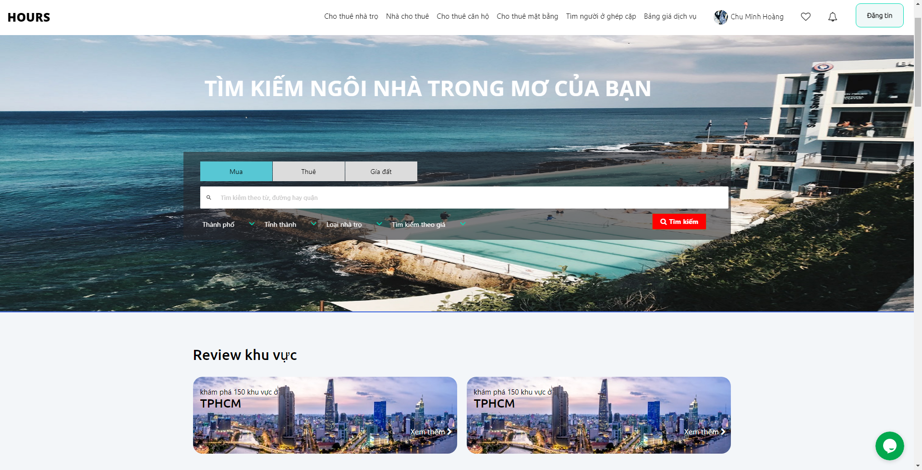

**Hình 3.19:** Trang chủ

* + - * 1. Trang thông tin cá nhân

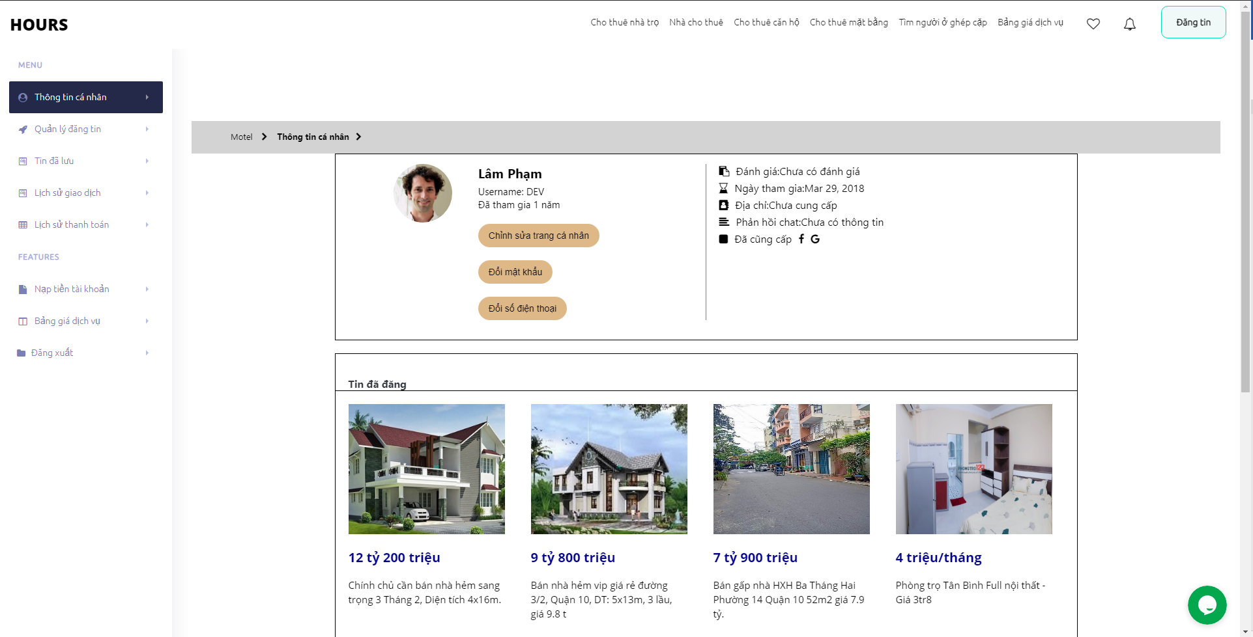

**Hình 3.20:** Trang thông tin cá nhân

* + - * 1. Trang quản lý đăng tin

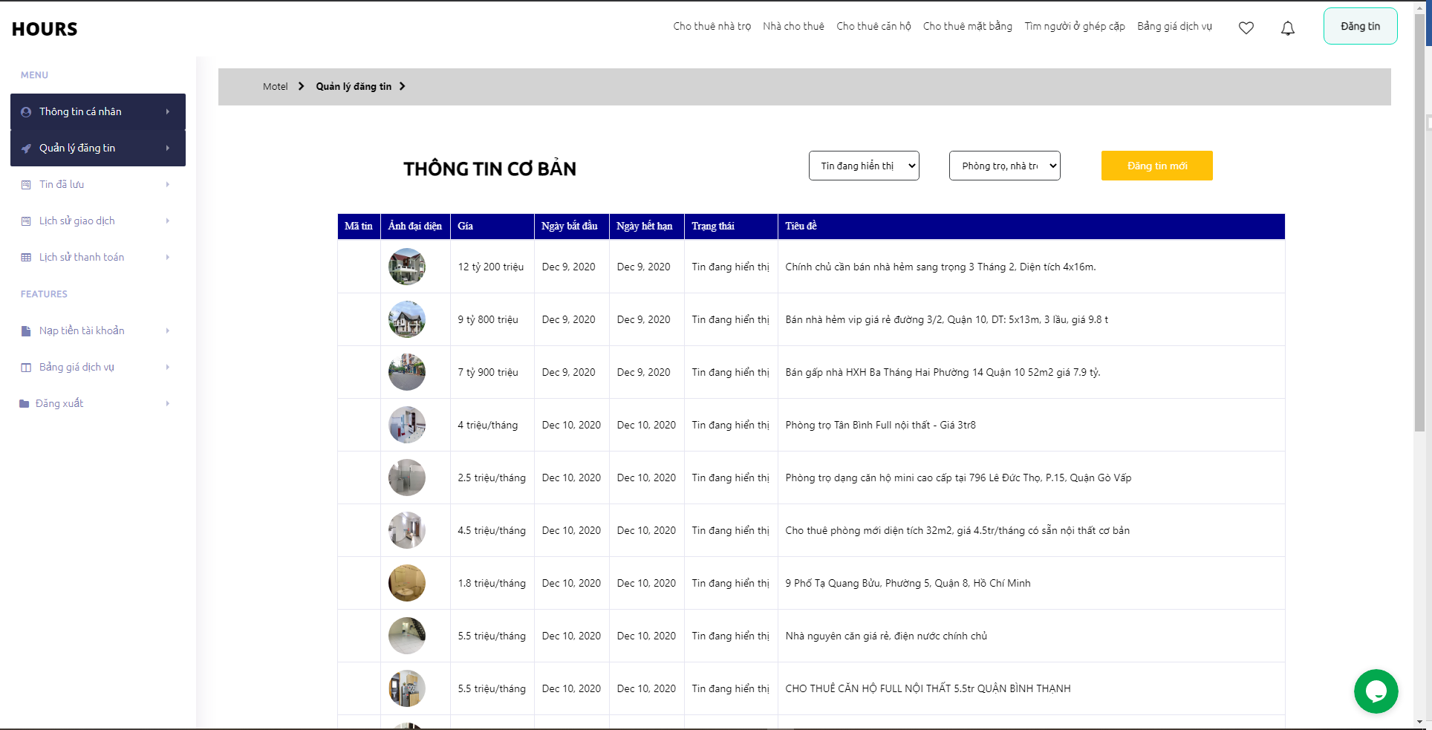

**Hình 3.21:** Trang quản lý đăng tin

* + - * 1. Trang đăng tin

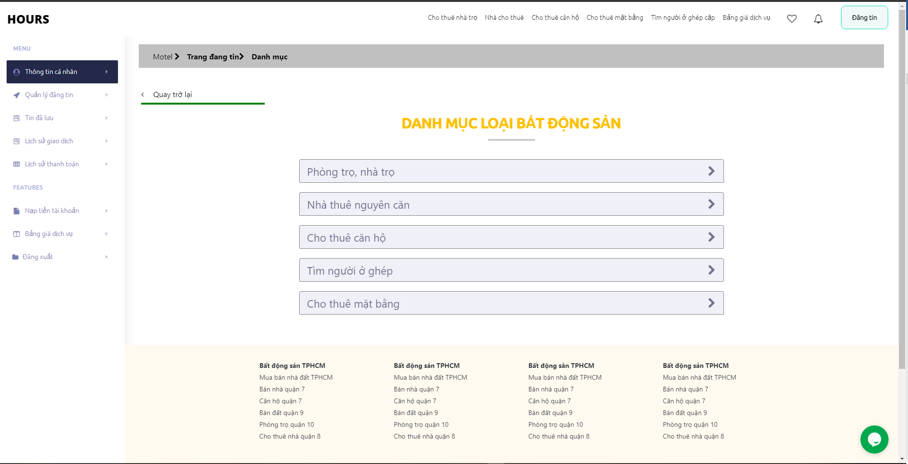

**Hình 3.22:** Trang đăng tin

* + - * 1. 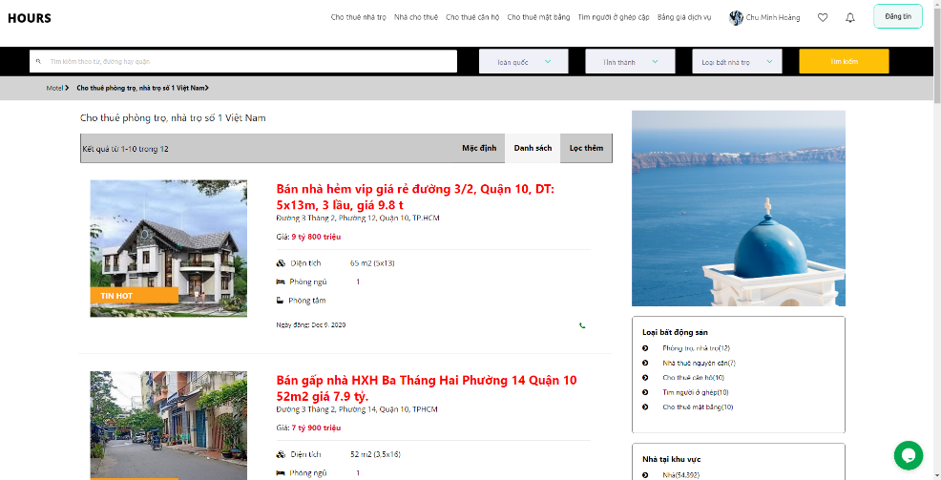Trang nhà trọ theo từng loại

**Hình 3.23:** Trang nhà trọ theo từng loại

* + - * 1. Trang chi tiết sản phẩm

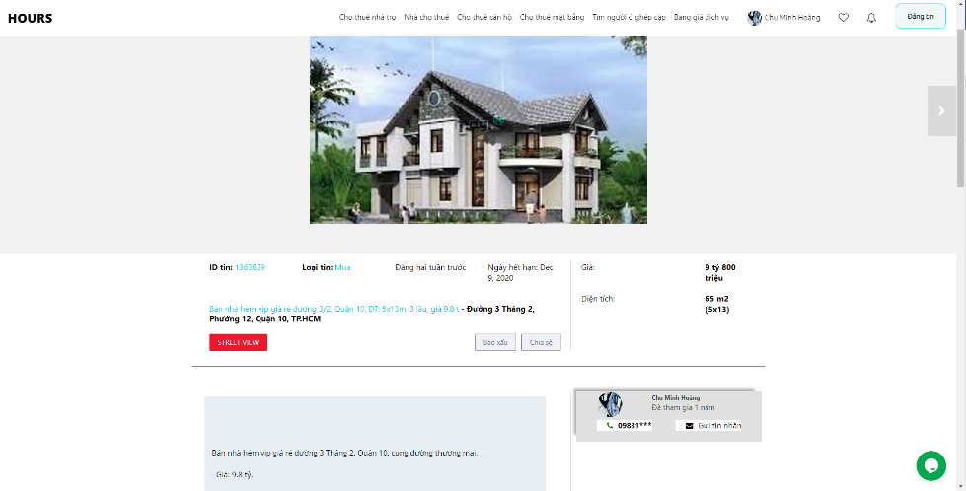**Hình 3.24:** Trang chi tiết sản phẩm

* + - * 1. 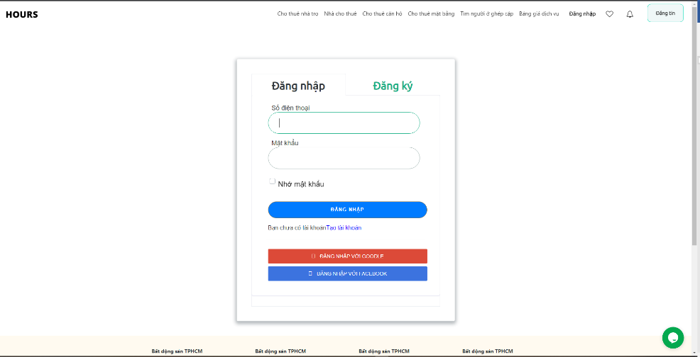Trang đăng nhập, đăng ký

**Hình 3.25:** Trang đăng nhập, đăng

### Giao diện admin và nhân viên

1. Trang quản lý nhân viên

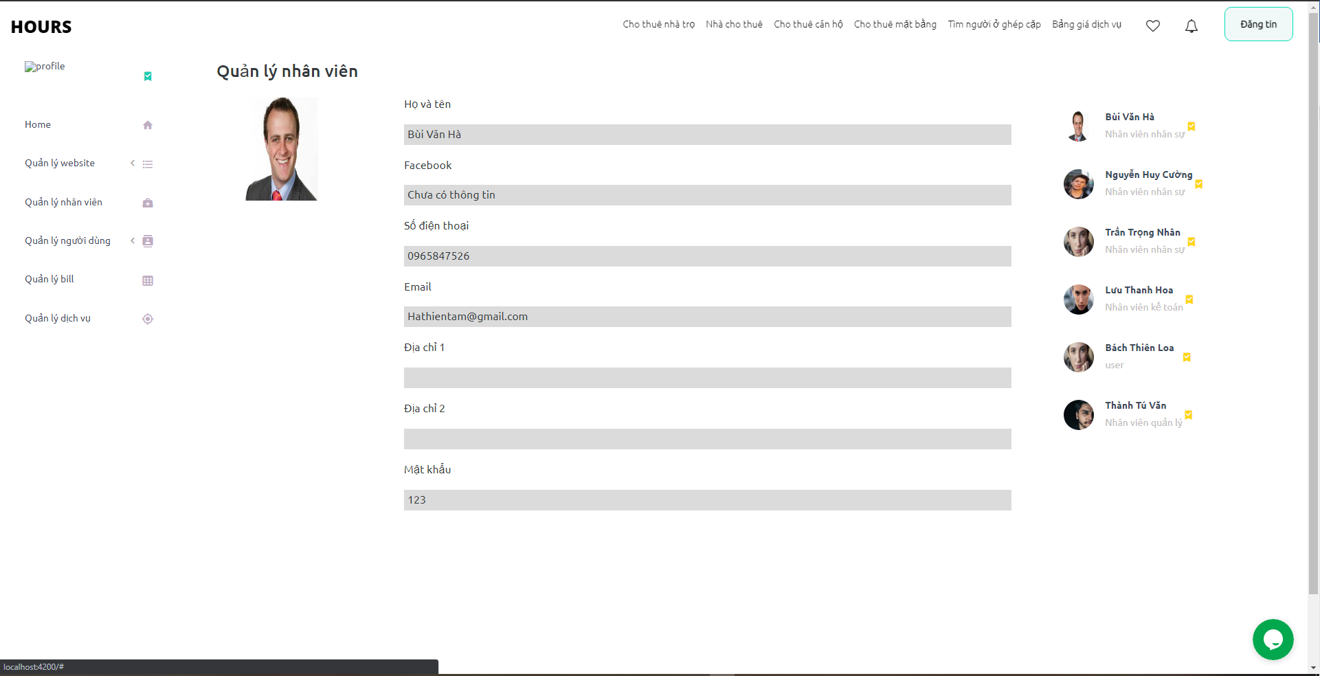

**Hình 3.26:** Trang quản lý nhân viên

1. 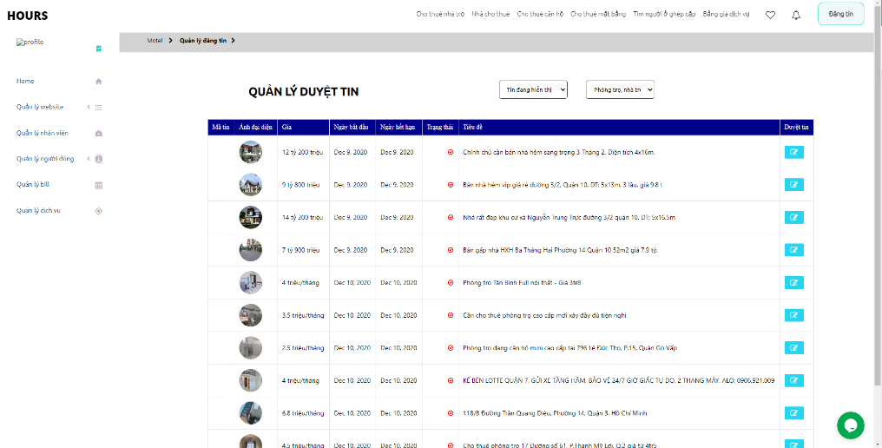Trang quản lý duyệt tin

**Hình 3.27:** Trang quản lý duyệt tin

# **CHƯƠNG 4 CÀI ĐẶT SẢN PHẨM**

## **Font end**

### Cấu trúc ứng dụng

* **e2e** (end to end): thư mục sử dụng để test.
* **node_modules**: các package được cài đặt sử dụng trong project
* **src**: code của project sẽ nằm ở đây. Phần dưới chúng ta sẽ tìm hiểu sâu hơn về thư mục này:
* **app**: thư mục chứa module chính của ứng dụng.
* **assets**: thư mục chứa các file tài nguyên như css, js, hình ảnh
* **environment**: thư mục chứa các file cài đặt môi trường.
* **fav.ico**: file icon, hiển thị biểu tượng (logo) của website trên thanh tiêu đề của trình duyệt.
* **index.html**: file chính của chương trình.
* **main.ts**​: là file đầu tiên được chạy khi ứng dụng của bạn chạy.
* **polyfill.ts**: file sử dụng cho việc tương thích ngược.
* **style.css**: file style cho ứng dụng
* **test.ts**: file chứa các test case cho project
* **tsconfig.app.json**: file chứa các cấu hình biên dịch, "hướng dẫn" cho trình dịch biên dịch code.
* **typings.d.ts**: file quản lý các định nghĩa trong Typescript.
* **angular.json**: chứa các thông tin của project
* **.gitignore**: file chứa danh sách các file, folder không nằm trong danh mục commit. Bạn có thể tìm hiểu thêm về gitignore tại đây (<https://git-scm.com/docs/gitignore>)
* **karma.conf.js**- file chứa các thông tin yêu cầu của project sử dụng cho unit testing.
* **package.json:** file chứa thông tin các thư viện sử dụng trong project
* **tsconfig.json:** chứa các quy tắc phụ khi project được dịch như dịch vào đâu (outDir), đường dẫn cơ bản là gì (baseUrl), phiên bản đích (target) là gì,

### Các đoạn xử lý chính trong font-end

* Paypal: cho phép tạo thanh toán với số tiền từ website khi người dùng đăng tin, và kết nối với trang thanh toán của paypal.

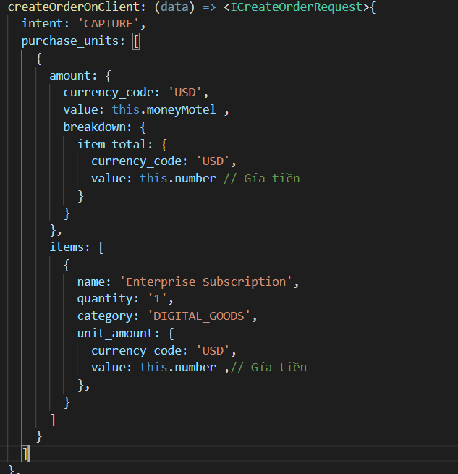

**Hình 4.1:** Script nhúng widget bên thứ ba tawk.to

* Lưu hình Firebase: hình ảnh sẽ được tải lên storage của firebase và sau đó sẽ thực thi getDownloadURL hình vừa đăng về dưới dạng url

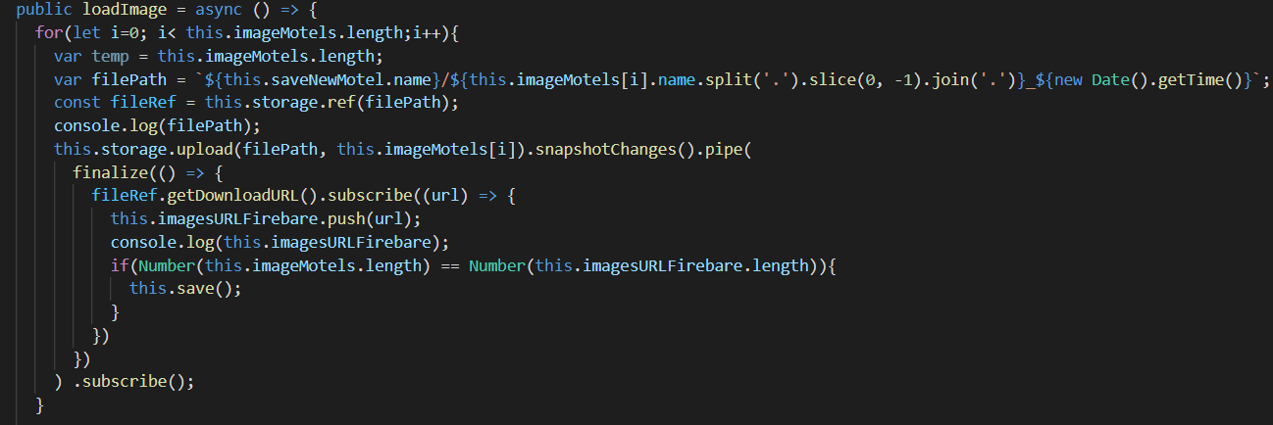 **Hình 4.2:** Function load hình ảnh lên firebase và tải link url

* Gửi tin nhắn về điện thoại: nhờ vào firebase hỗ trợ gửi mã code 6 con số về tin nhắn điện thoại mà người dùng đăng ký

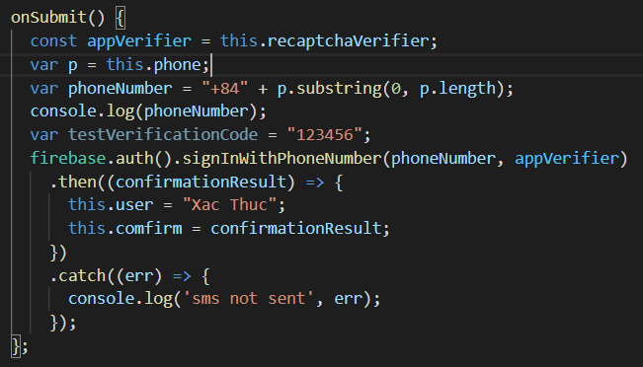

**Hình 4.3:** Function gửi mã code về điện thoại

## **Back end**

### Cấu trúc project API

**Dependencies**: danh sách các gói thư viện NuGet được cài đặt và sử dụng trong project. Dù là một project trống đơn giản nhất cũng phải sử dụng một số gói thư viện nhất định. [7]

**Properties**: chứa thông tin cấu hình của project. Nếu mở bằng Visual Studio, bạn sẽ gặp giao diện đồ họa quen thuộc vốn có trong tất cả các project C#. Trong ASP.NET Core, các thông tin này thực chất được lưu trong một file json mà bạn có thể trực tiếp điều chỉnh. Cách thức lưu mới này rất hữu ích nếu bạn sử dụng một trình viết code khác (như Visual Studio Code). [7]

**appsettings.json**: chứa các thông tin cấu hình cho hoạt động của ứng dụng, như connection string, các biến môi trường, tham số dòng lệnh, v.v.. [7]

**Program.cs**: File này chứa class Program chịu trách nhiệm cấu hình nền tảng (infrastructure) của ứng dụng. Class này cũng chứa entry point của ứng dụng. Nhìn chung, các cấu hình bên trong Program hầu như không thay đổi trong mỗi project. Nếu không có yêu cầu gì đặc biệt, bạn sẽ không cần điều chỉnh gì trong class Program và file Program.cs. [7]

**Startup.cs**: File này chứa class với các phương thức cấu hình cho hoạt động của ứng dụng, ví dụ bạn sẽ sử dụng những middleware nào, thứ tự sắp xếp các middleware trong pipeline ra sao. Bạn cũng có thể cấu hình sử dụng các loại dịch vụ (service) nào, như Dependency Injection, Logging. Bạn sẽ gặp một số cấu hình đơn giản trong phần tiếp theo của bài học này. Chi tiết cách tạo class cấu hình bạn sẽ gặp lại trong một bài học khác. [7]

**Controllers**: Bộ phận có nhiệm vụ xử lý các yêu cầu người dùng đưa đến thông qua view. Từ đó, Controller đưa ra dữ liệu phù hợp với người dùng. Bên cạnh đó, Controller còn có chức năng kết nối với model. [7]

**Migrations**: tạo một định dạng, ràng buộc dữ liệu để tương tác với cơ sở dữ liệu

**Models**: Là bộ phận có chức năng lưu trữ toàn bộ dữ liệu của ứng dụng. Model thể hiện dưới hình thức là một cơ sở dữ liệu hoặc có khi chỉ đơn giản là một [file XML](https://monamedia.co/file-xml-la-gi/) bình thường. Model thể hiện rõ các thao tác với cơ sở dữ liệu như cho phép xem, truy xuất, xử lý dữ liệu, … [7]

### Một số Function và Procedure

* Các phương thức api:
* Get: lấy dữ liệu từ database và load lên với dạng json của model motel trong database

|  |
| --- |
| // GET: api/Motels  [HttpGet]  [ActionName("GetMotels")]  public async Task<ActionResult<IEnumerable<Motel>>> GetMotels()  {  return await _context.Motels.Include(e => e.Detail).Include(e => e.User).Include(e => e.Images).ToListAsync();  } |

* Post: lấy dữ liệu dạng json của model account và sau đó lưu xuống data dữ liệu model, tiếp đó lưu xuống database

|  |
| --- |
| // POST: api/Accounts  [HttpPost]  [Route("Normal")]  public async Task<ActionResult<Account>> PostAccount(Account account)  {  account.IsActive = true;  account.RoleId = 1;  context.Accounts.Add(account);  await _context.SaveChangesAsync();  int id = account.Id;  account.User.CreatedDate = DateTime.Now;  account.User.LastLogOnDate = DateTime.Now;  account.User.Gender = true;  _context.Users.Add(account.User);  return CreatedAtAction("GetAccount", new { id = account.Id }, account);} |

* Put: lấy dữ liệu dạng json của model serviceprices và sau đó update lại dữ liệu dựa vào id xuống database

|  |
| --- |
| // PUT: api/Serviceprices/5  [HttpPut("{id}")]  public async Task<IActionResult> PutServiceprice(int id, Serviceprice serviceprice)  {  if (id != serviceprice.Id){  return BadRequest();  }  _context.Entry(serviceprice).State = EntityState.Modified;  try{  await _context.SaveChangesAsync();  }  catch (DbUpdateConcurrencyException){  if (!ServicepriceExists(id)){  return NotFound();  }  else{  throw;  }  }  return CreatedAtAction("GetServiceprice", new { id = serviceprice.Id }, serviceprice);} |

* Get {name}: lấy dữ liệu bằng cách tìm theo name và các nhà trọ đang ở trạng thái hiển, sau đó trả ra data motel dưới dạng json

|  |
| --- |
| // GET: api/Motels/GetMotelByType/name  [HttpGet]  [Route("GetMotelByType/{name}")]  public async Task<ActionResult<IEnumerable<Motel>>> GetMotelByType(string name)  {  var models = await _context.Motels.Include(m => m.Detail).ThenInclude(m => m.Typeofnew).Include(m => m.City).Include(m => m.Province).Include(m => m.Images)  .Where(a => a.Detail.Typeofnew.Name == name && a.Status == "Tin đang hiển thị").ToListAsync();  if (models == null){  return NotFound();  }  return models;  } |

## **Sử dụng phần mềm thứ ba tawk.to**

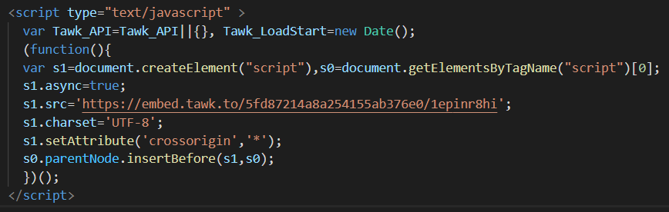

**Hình 4.4:** Script nhúng widget bên thứ ba tawk.to

Sử dụng script để nhúng widget của bên thứ ba tawk.to vào website, giúp trao đổi của khách hàng tới website.

# **CHƯƠNG 5 TỔNG KẾT**

## **Kết quả đạt được**

Sau quá trình làm nhóm đã xây dựng được một trang website đăng tin và tìm kiếm nhà trọ với các chức năng cần thiết:

* Khách
* Đăng ký bằng việc xác thực số điện thoại và google.
* Đăng nhập bằng google.
* Tìm kiếm bằng tên, thành phố, quận và loại nhà trọ, xem chi tiết nhà trọ.
* Xem thông tin về nhà trọ phân loại theo danh mục.
* Chat với admin qua bên thứ ba là tawk.to.
* User (người dùng) có cách chức năng như của khách và thêm các chức năng:
* Đăng tin về nhà trọ qua các bước.
* Quản lý tin đã đăng.
* Lịch sử giao dịch.
* Nhân viên
* Duyệt tin (xác thực tin cho admin duyệt tin cuối cùng).
* Chat phản hồi khách hang qua bên thứ ba tawk.to.
* Admin
* Duyệt tin đăng (xác thực tin có thể đăng lên website).
* Quản lý nhân viên.
* Chat phản hồi của khách hàng qua bên thứ ba tawk.to.
* Quản lý nạp tiền.
* Quản lý dịch vụ.

## **Ưu điểm**

Thiết kế và xây dựng website đăng tin và tìm kiếm nhà trọ, có các chức năng cơ bản để quản lý nghiệp vụ cho admin cũng như là khách sử dụng để đăng tin.

Xây dựng được riêng các trang để dễ quản lý: trang cho admin, trang cho khách xem thông tin chi tiết nhà trọ, xây dựng tài liệu và sử dụng REST APIs, có thể dễ dàng tương tác với nhân viên qua bên thứ ba để biết thêm về website, tích hợp thanh toán dễ dàng qua paypal.

Có thể lưu hình ảnh bằng bên thứ ba và lưu hình xuống dưới dạng url.

Giao diện dễ dùng, thu hút người mua hàng.

## **Nhược điểm**

Giao diện chưa chưa hoàn thiện, do chưa rexponsive hoàn toàn website.

Hình ảnh hiển thị lên chậm, do server firebase nhóm thực hiện dùng free.

Chưa kiểm tra các ký tự để bảo mật (mật khẩu phải có ít nhất 1 chữ hoa, có số trong mật khẩu, …). Do chưa kịp cài đặt vì không đủ thời gian.

Code chưa gọn gàng ở phần HTML phân ra từng CSS cụ thể cho từng trường hợp dẫn đến source code khó nhìn. Còn nhiều file css chung được gọi nằm nhiều ở index.html.

Không thanh toán được qua các ngân hàng cũng như ví điện tử ở tại Việt Nam do nhóm thực hiện chưa có đủ thời gian tìm hiểu và cài đặt.

Phân quyền còn thiếu sót, chỉ phân quyền được cho user đăng nhập, phân quyền quản lý mới chỉ cho admin và nhân viên chung, chưa phân ra các cấp khác nhau cho nhân viên.

Chưa kiểm tra được hoạt động của nhân viên, do code bị lỗi và chưa được thực thi.

## **Khó khăn**

Thời gian còn hạn chế chưa phát triển tốt website.

Cần đăng ký tài khoản doanh nghiệp để tích hợp các thẻ ngân hàng tại Việt Nam

Hình ảnh được lưu trên Firebase nên tốc độ hình khi hiển thị lên trang bị chậm.

Chưa thực hiện được vị trí của nhà trọ trên Google map.

## **Bài học kinh nghiệm**

Tìm hiểu thuật toán áp dụng trong đề tài sâu hơn.

Phân chia thời gian thực hiện phù hợp.

## **Hướng phát triển**

Hướng phát triển tiếp theo:

* Thêm một chatbot để thuận tiện cho khách tương tác với trang.
* Gợi ý chính xác thông qua vị trí hiện tại của bản thân.
* Thanh toán thông qua đồng Gold, thực hiện nạp tiền được bằng các ngân hàng tại Việt Nam.

# **TÀI LIỆU THAM KHẢO**

[1] Tham khảo lý thuyết về Angular

https://blog.itnavi.com.vn/angular-la-gi/

[2] Tham khảo lý thuyết về ASP.NET API

https://www.codelean.vn/2020/02/gioi-thieu-ve-aspnet-web-api.html

[3] Tham khảo lý thuyết ASP.NET Entity Framework

<https://tuhocict.com/gioi-thieu-tong-quan-kien-truc-cai-dat-entity-framework>

[4] Tham khảo lý thuyết Microsoft SQL 2017

<https://vi.wikipedia.org/wiki/Microsoft_SQL_Server>

[5] Tham khảo lý thuyết Firebase

<https://topdev.vn/blog/firebase-la-gi/>

[6] Tham khảo phần mềm bên thứ bat awk.to

https://appnet.edu.vn/tawk-to-phan-mem-chat-truc-tuyen-hieu-qua/

[7] Tham khảo cấu trúc project API

https://tuhocict.com/cau-truc-du-an-va-cau-hinh-ung-dung-aspnet-core/

# **PHỤ LỤC**

## **Phụ lục I: Cài đặt môi trường phát triển**

Để tải xuống và cài đặt Visual Studio Code, hãy làm theo các bước sau:

1. [Tải file cài đặt Visual Studio Code cho Windows](https://quantrimang.com/url?q=aHR0cHM6Ly9kb3dubG9hZC5jb20udm4vdmlzdWFsLXN0dWRpby1jb2RlLTg2MzYw) (link cài đặt https://code.visualstudio.com/).

2. Lưu file trên thiết bị.

3. Nhấp đúp vào file để khởi chạy cài đặt Visual Studio Code trên Windows 10.

4. Xác nhận các điều khoản thỏa thuận.

5. Nhấp vào nút **Next.**

6. Sử dụng vị trí cài đặt mặc định và nhấp vào nút **Next.**

7. Sử dụng cài đặt menu Start mặc định và nhấp vào nút Next.

8. (Tùy chọn) Tích vào tùy chọn **Add “Open with code” action to Windows Explorer file context menu**.

9. (Tùy chọn) Tích vào tùy chọn **Add “Open with code” action to Windows Explorer directory context menu**.

## **Phụ lục II: Tạo một ứng dụng Angular application**

* Bước 1: Cài đặt thư viện và công cụ Angular: Cài đặt Angular CLI, gõ lệnh ở terminate # npm install -g @angular/cli
* Bước 2: Tạo dự án Angular

Tạo một thư mục chứa các dự án của bạn, ví dụ angular- learning, sau đó chạy VS Code mở thư mục đó ra để làm việc (bạn cũng có thể làm việc với ng mà không cần mở VS Code ngay). Từ VS CODE gõ CTRL + ` để mở cửa số terminate, từ đó gõ lệnh sau, để tạo ra dự án khởi tạo cơ bản # ng new <Tên dự án>

* Bước 3: Vào dự án # cd <Tên dự án>
* Bước 4: Chạy thử dự án vừa tạo # ng serve